BASES ESTÁNDAR DE ADJUDICACIÓN SIMPLIFICADA PARA LA CONTRATACIÓN DE SERVICIOS EN GENERAL
PROCEDIMIENTO ELECTRÓNICO
Aprobado mediante Directiva Nº015-2017-OSCE/CD

SUB DIRECCIÓN DE NORMATIVIDAD – DIRECCIÓN TÉCNICO NORMATIVA
ORGANISMO SUPERVISOR DE LAS CONTRATACIONES DEL ESTADO - OSCE
SIMBOLOGÍA UTILIZADA:

Nº | Símbolo | Descripción
1 | [ABC] / […….] | La información solicitada dentro de los corchetes sombreados debe ser completada por la Entidad durante la elaboración de las bases.
2 | [ABC] / […….] | Es una indicación, o información que deberá ser completada por la Entidad con posterioridad al otorgamiento de la buena pro para el caso específico de la elaboración de la PROFORMA DEL CONTRATO; o por los proveedores, en el caso de los ANEXOS de la oferta.
3 |  | Se refiere a consideraciones importantes a tener en cuenta por el órgano encargado de las contrataciones o comité de selección, según corresponda y por los proveedores.
4 |  | Se refiere a consideraciones importantes a tener en cuenta por el órgano encargado de las contrataciones o comité de selección, según corresponda y deben ser eliminadas una vez culminada la elaboración de las bases.

CARACTERÍSTICAS DEL DOCUMENTO:

Las bases estándar deben ser elaboradas en formato WORD, y deben tener las siguientes características:

Nº | Características | Parámetros
1 | Márgenes | Superior : 2.5 cm Inferior: 2.5 cm  Izquierda: 2.5 cm Derecha: 2.5 cm
2 | Fuente | Arial
3 | Estilo de Fuente | Normal: Para el contenido en general  Cursiva: Para el encabezado y pie de página  Para las Consideraciones importantes (Ítem 3 del cuadro anterior)
4 | Color de Fuente | Automático: Para el contenido en general  Azul : Para las Consideraciones importantes(Ítem 3 del cuadro anterior)
5 | Tamaño de Letra | 16 : Para las dos primeras hojas de las Secciones General y Específica  11 : Para el nombre de los Capítulos.  10 : Para el cuerpo del documento en general  9 : Para el encabezado y pie de página  Para el contenido de los cuadros, pudiendo variar, según la necesidad  8 : Para las Notas al pie
6 | Alineación | Justificada: Para el contenido en general y notas al pie.  Centrada : Para la primera página, los títulos de las Secciones y nombres  de los Capítulos)
7 | Interlineado | Sencillo
8 | Espaciado | Anterior : 0  Posterior : 0
9 | Subrayado | Para los nombres de las Secciones y para resaltar o hacer hincapié en algún concepto

INSTRUCCIONES DE USO:

- Una vez registrada la información solicitada dentro de los corchetes sombreados en gris, el texto deberá quedar en letra tamaño 10, con estilo normal, sin formato de negrita y sin sombrear.

- La nota IMPORTANTE no puede ser modificada ni eliminada en la Sección General. En el caso de la Sección Específica debe seguirse la instrucción que se indica en dicha nota.

Elaboradas en septiembre de 2017

BASES ESTÁNDAR DE ADJUDICACIÓN SIMPLIFICADA PARA LA CONTRATACIÓN DE SERVICIOS EN GENERAL

ADJUDICACIÓN SIMPLIFICADA Nº
001-2018-IN-SALUDPOL – PROCEDIMIENTO ELECTRÓNICO

SEGUNDA CONVOCATORIA

“CONTRATACIÓN DE SERVICIO DE ELECTROMIOGRAFÍA Y VELOCIDAD DE CONDUCCIÓN”

DEBER DE COLABORACIÓN

La Entidad y todo proveedor que se someta a las presentes Bases, sea como participante, postor y/o contratista, deben conducir su actuación conforme a los principios previstos en la Ley de Contrataciones del Estado.

En este contexto, se encuentran obligados a prestar su colaboración al OSCE y al Consejo Multisectorial de Monitoreo de las Contrataciones Públicas, en todo momento según corresponda a sus competencias, a fin de comunicar presuntos casos de fraude, colusión y corrupción por parte de los funcionarios y servidores de la Entidad, así como los proveedores y demás actores que participan en el proceso de contratación.

De igual forma, deben poner en conocimiento del OSCE y a la Comisión de Defensa de la Libre Competencia del INDECOPI los indicios de conductas anticompetitivas que se presenten durante el proceso de contratación, en los términos del Decreto Legislativo N° 1034, "Ley de Represión de Conductas Anticompetitivas", o norma que la sustituya, así como las demás normas de la materia.

La Entidad y todo proveedor que se someta a las presentes Bases, sea como participante, postor y/o contratista del proceso de contratación deben permitir al OSCE o al Consejo Multisectorial de Monitoreo de las Contrataciones Públicas el acceso a la información referida a las contrataciones del Estado que sea requerida, prestar testimonio o absolución de posiciones que se requieran, entre otras formas de colaboración.

SECCIÓN GENERAL

DISPOSICIONES COMUNES DEL PROCEDIMIENTO DE SELECCIÓN

(ESTA SECCIÓN NO DEBE SER MODIFICADA EN NINGÚN EXTREMO, BAJO SANCIÓN DE NULIDAD)

CAPÍTULO I
ETAPAS DEL PROCEDIMIENTO DE SELECCIÓN

  - BASE LEGAL

- Ley N° 30225, Ley de Contrataciones del Estado, en adelante la Ley.
- Decreto Supremo N° 350-2015-EF, Reglamento de la Ley de Contrataciones del Estado, en adelante el Reglamento.
- Directivas del OSCE.
- Ley Nº 27806, Ley de Transparencia y de Acceso a la Información Pública.
- Decreto Supremo Nº 008-2008-TR, Reglamento de la Ley MYPE.
- Decreto Supremo N° 304-2012-EF, TUO de la Ley General del Sistema Nacional del Presupuesto.
- Decreto Supremo Nº 013-2013-PRODUCE - Texto Único Ordenado de la Ley de Impulso al Desarrollo Productivo y al Crecimiento Empresarial.
- Decreto Supremo N° 006-2017-JUS, TUO de la Ley N° 27444 – Ley del Procedimiento Administrativo General.
- Código Civil.

Las referidas normas incluyen sus respectivas modificaciones, de ser el caso.

Para la aplicación del derecho deberá considerarse la especialidad de las normas previstas en las presentes bases.

  - CONVOCATORIA

Se realiza a través de su publicación en el SEACE de conformidad con lo señalado en el artículo 33 del Reglamento, en la fecha señalada en el calendario del procedimiento de selección, debiendo adjuntar las bases y resumen ejecutivo.

  - REGISTRO DE PARTICIPANTES

El registro de participantes se lleva a cabo desde el día siguiente de la convocatoria hasta un día calendario antes de la fecha prevista para la presentación de ofertas, de forma ininterrumpida. En el caso de un consorcio, basta que se registre uno (1) de sus integrantes.

El registro de participantes es gratuito y electrónico a través del SEACE.

El proveedor que desee participar en el presente procedimiento de selección debe registrarse como participante, debiendo contar para ello con inscripción vigente en el RNP, conforme al objeto de la contratación.

Importante
- Para registrarse como participante en un procedimiento de selección convocado por las Entidades del Estado Peruano, es necesario que los proveedores cuenten con inscripción vigente y estar habilitados ante el Registro Nacional de Proveedores (RNP) que administra el Organismo Supervisor de las Contrataciones del Estado (OSCE). Para obtener mayor información, se puede ingresar a la siguiente dirección electrónica: www.rnp.gob.pe.

- Los proveedores que deseen registrar su participación deben ingresar al SEACE utilizando su Certificado SEACE (usuario y contraseña). Asimismo, deben observar las instrucciones señaladas en el documento de orientación “Guía para el registro de participantes electrónico” publicado en www.seace.gob.pe.

- En caso los proveedores no cuenten con inscripción vigente en el RNP y/o se encuentren inhabilitados o suspendidos para ser participantes, postores y/o contratistas, el SEACE restringirá su registro, quedando a potestad de estos intentar nuevamente registrar su participación en el procedimiento de selección en cualquier otro momento, dentro del plazo establecido para dicha etapa, siempre que haya obtenido la vigencia de su inscripción o quedado sin efecto la sanción que le impuso el Tribunal de Contrataciones del Estado.

  - FORMULACIÓN DE CONSULTAS Y OBSERVACIONES A LAS BASES

Todo participante puede formular consultas y observaciones a las bases, en el plazo señalado en el calendario del procedimiento de selección, que no puede ser menor a dos (2) días hábiles contados desde el día siguiente de la convocatoria, de conformidad con lo establecido en el artículo 67 del Reglamento.

Las observaciones a las bases, se realizan de manera fundamentada, por supuestas vulneraciones a la normativa de contrataciones u otra normativa que tenga relación con el objeto de contratación.

El participante registrará las consultas y observaciones en forma electrónica a través del SEACE en el formato establecido y podrá adjuntar un documento de sustento si lo considera pertinente.

  - ABSOLUCIÓN DE CONSULTAS Y OBSERVACIONES A LAS BASES

La absolución simultánea de las consultas y observaciones por parte del órgano encargado de las contrataciones o comité de selección, según corresponda, se realiza mediante pliego absolutorio que se notifica a través del SEACE en la fecha señalada en el calendario del procedimiento de selección, en un plazo que no puede exceder de dos (2) días hábiles contados desde el vencimiento del plazo para recibir consultas y observaciones.

La absolución se realiza de manera motivada a través del SEACE en el formato establecido. Cabe precisar que en el caso de las observaciones se debe indicar si estas se acogen, se acogen parcialmente o no se acogen.

Importante
No se absolverán consultas y observaciones a las bases que se presenten en físico a la Entidad.

  - INTEGRACIÓN DE LAS BASES

La integración de las bases se realiza al día hábil siguiente de vencido el plazo para la absolución de consultas y observaciones.

Las bases integradas constituyen las reglas definitivas del procedimiento de selección. Estas incorporan obligatoriamente, las modificaciones que se hayan producido como consecuencia de las consultas, observaciones, así como las modificaciones requeridas por el OSCE en el marco de sus acciones de supervisión, y se publican en el SEACE en la fecha establecida en el calendario del procedimiento.

Las bases integradas no pueden ser cuestionadas en ninguna otra vía ni modificadas por autoridad administrativa alguna, bajo responsabilidad del Titular de la Entidad, salvo las acciones de supervisión a cargo del OSCE. Esta restricción no afecta la competencia del Tribunal para declarar la nulidad del procedimiento por deficiencias en las bases.

El órgano encargado de las contrataciones o comité de selección, según corresponda, no puede continuar con la tramitación del procedimiento de selección si no ha publicado las bases integradas en el SEACE, bajo sanción de nulidad de todo lo actuado posteriormente, conforme lo establece el artículo 52 del Reglamento.

Importante
- Los participantes pueden solicitar al OSCE en cualquier momento la emisión de Dictamen sobre Cuestionamientos, cuando consideren de manera sustentada que las bases integradas no recojan aquello que ha sido materia de aclaración y/o precisión en el pliego de absolución de consultas y observaciones, según lo previsto en el numeral 8.8 de la Directiva “Acciones de Supervisión a Pedido de Parte”, en el plazo previsto en la misma.

- Constituye infracción pasible de sanción según lo previsto en el artículo 50 de la Ley, presentar cuestionamientos maliciosos o manifiestamente infundados al pliego de absolución de consultas y/u observaciones.

  - FORMA DE PRESENTACIÓN DE OFERTAS

Los documentos que acompañan las ofertas, se presentan en idioma castellano o, en su defecto, acompañados de traducción simple con la indicación y suscripción de quien oficie de traductor debidamente identificado, salvo el caso de la información técnica complementaria contenida en folletos, instructivos, catálogos o similares, que puede ser presentada en el idioma original. El postor es responsable de la exactitud y veracidad de dichos documentos.

Las ofertas se presentan a través del SEACE, debidamente foliadas.
Las declaraciones juradas, formatos o formularios previstos en las bases que conforman la oferta deben estar debidamente firmados por el postor. Los demás documentos deben ser rubricados (visados) por el postor. En el caso de persona jurídica, por su representante legal, apoderado o mandatario designado para dicho fin y, en el caso de persona natural, por este o su apoderado.

El precio de la oferta debe incluir todos los tributos, seguros, transporte, inspecciones, pruebas y, de ser el caso, los costos laborales conforme la legislación vigente, así como cualquier otro concepto que pueda tener incidencia sobre el costo del servicio a contratar, excepto la de aquellos postores que gocen de alguna exoneración legal, no incluirán en el precio de su oferta los tributos respectivos.

El precio total de la oferta y los subtotales que lo componen deben ser expresados con dos decimales. Los precios unitarios pueden ser expresados con más de dos decimales.

Importante
- Los formularios electrónicos que se encuentran en el SEACE y que los proveedores deben llenar para presentar sus ofertas, tienen carácter de declaración jurada

- En caso la información contenida en los documentos digitalizados que conforman la oferta no coincida con lo declarado a través del SEACE, prevalecerá la información declarada en el SEACE, salvo cuando se adviertan errores aritméticos en el documento digital que contenga los precios unitarios de la oferta, caso en el cual deberá procederse conforme al artículo 39 del Reglamento.

- No se tomará en cuenta las ofertas que se presenten en físico a la Entidad.

  - PRESENTACIÓN Y APERTURA DE OFERTAS

El participante presentará su oferta de manera electrónica a través del SEACE, desde las 00:01 horas hasta las 23:59 horas del día establecido para el efecto en el cronograma del procedimiento; adjuntando el archivo digitalizado que contenga los documentos que conforman la oferta de acuerdo a lo requerido en las bases.

El participante debe verificar antes de su envío, bajo su responsabilidad, que el archivo pueda ser descargado y su contenido sea legible.

Importante
Los integrantes de un consorcio no pueden presentar ofertas individuales ni conformar más de un consorcio en un procedimiento de selección, o en un determinado ítem cuando se trate de procedimientos de selección según relación de ítems.

En la apertura electrónica de la oferta, el órgano encargado de las contrataciones o comité de selección, según corresponda, verifica la presentación de los documentos requeridos en la sección específica de las bases de conformidad con el artículo 53 del Reglamento y determina si las ofertas responden a las características y/o requisitos y condiciones de los Términos de Referencia, detallados en la sección específica de las bases. De no cumplir con lo requerido, la oferta se considera no admitida.

  - EVALUACIÓN DE LAS OFERTAS

La evaluación de las ofertas que cumplan con lo señalado en el numeral anterior tiene por objeto determinar la oferta con el mejor puntaje y el orden de prelación de las ofertas, según los factores y el procedimiento de evaluación enunciados en la sección específica de las bases.

El órgano encargado de las contrataciones o comité de selección, según corresponda, puede rechazar una oferta cuando se encuentre por debajo del valor referencial, siempre que de la revisión del detalle de la composición de la oferta, acredite mediante razones objetivas un probable incumplimiento por parte del postor, de conformidad con lo previsto en el artículo 47 del Reglamento.

Para estos efectos, el órgano encargado de las contrataciones o comité de selección, según corresponda, debe solicitar al postor la descripción a detalle de todos los elementos constitutivos de su oferta, otorgándole un plazo mínimo de dos (2) días hábiles de recibida dicha solicitud; así como contar con información adicional que resulte pertinente para determinar si rechaza la oferta, decisión que debe ser fundamentada.

En el supuesto de ofertas que superen el valor referencial de la convocatoria, para efectos que el órgano encargado de las contrataciones o comité de selección, según corresponda, considere válida la oferta económica debe contar con la certificación de crédito presupuestario correspondiente y la aprobación del Titular de la Entidad, que no puede exceder de cinco (5) días hábiles, contados desde la fecha prevista en el calendario para el otorgamiento de la buena pro, bajo responsabilidad, salvo que el postor acepte reducir su oferta económica.

En caso no se cuente con la certificación de crédito presupuestario se rechaza la oferta.

La evaluación se realiza sobre la base de cien (100) puntos, considerando la ponderación establecida en el numeral 2.3 del Capítulo II y en el Capítulo IV de la sección específica de las bases.

Para determinar la oferta con el mejor puntaje, se toma en cuenta lo siguiente:

- Cuando la evaluación del precio sea el único factor, se le otorga el máximo puntaje a la oferta de precio más bajo y otorga a las demás ofertas puntajes inversamente proporcionales a sus respectivos precios, según la siguiente fórmula:

P_{i} = O_{m} x PMP
O_{i}
Donde:
i = Oferta.
P_{i} = Puntaje de la oferta a evaluar.
O_{i} = Precio i.
O_{m} = Precio de la oferta más baja.
PMP = Puntaje máximo del precio.

- Cuando existan otros factores de evaluación además del precio, aquella que resulte con el mejor puntaje, en función de los criterios y procedimientos de evaluación enunciados en la sección específica de las bases.

En el supuesto de que dos (2) o más ofertas empaten, la determinación del orden de prelación de las ofertas empatadas se efectúa siguiendo estrictamente el orden establecido en el numeral 1 del artículo 69 del Reglamento.

Para la aplicación del criterio de desempate a través de sorteo se requiere la citación oportuna a los postores que hayan empatado, pudiendo participar en calidad de veedor un representante del Sistema Nacional de Control, notario o juez de paz.

Importante
En el caso de contratación de servicios en general a ser prestados fuera de la provincia de Lima y Callao, cuyo valor referencial no supere los doscientos mil Soles (S/ 200,000.00), a solicitud del postor se asigna una bonificación equivalente al diez por ciento (10%) sobre el puntaje total obtenido por los postores con domicilio en la provincia donde prestará el servicio, o en las provincias colindantes, sean o no pertenecientes al mismo departamento o región. El domicilio es el consignado en la constancia de inscripción ante el RNP. Lo mismo aplica en el caso de procedimientos de selección por relación de ítems, cuando algún ítem no supera el monto señalado anteriormente.

  - CALIFICACIÓN DE OFERTAS

Luego de culminada la evaluación, el órgano encargado de las contrataciones o comité de selección, según corresponda, debe determinar si los postores que obtuvieron el primer y segundo lugar según el orden de prelación cumplen con los requisitos de calificación detallados en la sección específica de las bases. La oferta del postor que no cumpla con los requisitos de calificación debe ser descalificada. Si ninguno de los dos postores cumple con los requisitos de calificación, el órgano encargado de las contrataciones o comité de selección, según corresponda, debe verificar los requisitos de calificación de los postores admitidos, según el orden de prelación obtenido en la evaluación.

  - SUBSANACIÓN DE LAS OFERTAS

La subsanación de las ofertas se sujeta a los supuestos establecidos en el artículo 39 del Reglamento. La solicitud de subsanación se realiza de manera electrónica a través del SEACE y será remitida al correo electrónico consignado por el postor al momento de realizar su inscripción en el RNP, siendo su responsabilidad el permanente seguimiento de las notificaciones a dicho correo. La notificación de la solicitud se entiende efectuada el día de su envío al correo electrónico.

Cuando se requiera subsanación, la oferta continua vigente para todo efecto, a condición de la efectiva subsanación dentro del plazo otorgado, el que no puede exceder de tres (3) días hábiles. La subsanación corresponde realizarla al mismo postor, su representante legal o apoderado acreditado a través del SEACE.

  - OTORGAMIENTO DE LA BUENA PRO

Luego de la calificación de las ofertas, el órgano encargado de las contrataciones o comité de selección, según corresponda, otorga la buena pro en la fecha señalada en el calendario de las bases mediante su publicación en el SEACE.

El otorgamiento de la buena pro se publica y se entiende notificado a través del SEACE, el mismo día de su realización, debiendo incluir el acta de otorgamiento de la buena pro y el cuadro comparativo, detallando los resultados de la evaluación y calificación.

  - CONSENTIMIENTO DE LA BUENA PRO

Cuando se hayan presentado dos (2) o más ofertas, el consentimiento de la buena pro se produce a los cinco (5) días hábiles siguientes de la notificación de su otorgamiento en el SEACE, sin que los postores hayan ejercido el derecho de interponer el recurso de apelación.

En caso que se haya presentado una sola oferta, el consentimiento de la buena pro se produce el mismo día de la notificación de su otorgamiento.

El consentimiento del otorgamiento de la buena pro se publica en el SEACE al día hábil siguiente de producido.

Importante
Una vez consentido el otorgamiento de la buena pro, la Entidad realiza la inmediata verificación de la oferta presentada por el postor ganador de la buena pro. En caso de comprobar inexactitud o falsedad en las declaraciones, información o documentación presentada, la Entidad declara la nulidad del otorgamiento de la buena pro o del contrato, dependiendo de la oportunidad en que se hizo la comprobación, de conformidad con lo establecido en la Ley y en el Reglamento. Adicionalmente, la Entidad comunica al Tribunal de Contrataciones del Estado para que inicie el procedimiento administrativo sancionador y al Ministerio Público para que interponga la acción penal correspondiente.

CAPÍTULO II
SOLUCIÓN DE CONTROVERSIAS DURANTE EL PROCEDIMIENTO DE SELECCIÓN

  - RECURSO DE APELACIÓN

A través del recurso de apelación se pueden impugnar los actos dictados durante el desarrollo del procedimiento de selección hasta antes del perfeccionamiento del contrato.

El recurso de apelación se presenta ante la Entidad convocante, y es conocido y resuelto por su Titular, cuando el valor referencial sea igual o menor a cincuenta (50) UIT. Cuando el valor referencial sea mayor a dicho monto, el recurso de apelación se presenta ante y es resuelto por el Tribunal de Contrataciones del Estado.

En los procedimientos de selección según relación de ítems, el valor referencial total del procedimiento determina ante quién se presenta el recurso de apelación.

Los actos que declaren la nulidad de oficio y otros actos emitidos por el Titular de la Entidad que afecten la continuidad del procedimiento de selección, pueden impugnarse ante el Tribunal de Contrataciones del Estado.

  - Plazos de interposición del recurso de apelación

La apelación contra el otorgamiento de la buena pro o contra los actos dictados con anterioridad a ella debe interponerse dentro de los cinco (5) días hábiles siguientes de haberse notificado el otorgamiento de la buena pro.

La apelación contra los actos dictados con posterioridad al otorgamiento de la buena pro, contra la declaración de nulidad, cancelación y declaratoria de desierto del procedimiento, debe interponerse dentro de los cinco (5) días hábiles siguientes de haberse tomado conocimiento del acto que se desea impugnar.

CAPÍTULO III
DEL CONTRATO

  - PERFECCIONAMIENTO DEL CONTRATO

Dentro del plazo de ocho (8) días hábiles siguientes al registro en el SEACE del consentimiento de la buena pro o de que esta haya quedado administrativamente firme, el postor ganador de la buena pro debe presentar la totalidad de los requisitos para perfeccionar el contrato. En un plazo que no puede exceder de los tres (3) días hábiles siguientes de presentados los documentos la Entidad debe suscribir el contrato, u otorgar un plazo adicional para subsanar los requisitos, el que no puede exceder de cinco (5) días hábiles contados desde el día siguiente de la notificación de la Entidad. Al día siguiente de subsanadas las observaciones, las partes suscriben el contrato.

El contrato se perfecciona con la suscripción del documento que lo contiene, salvo en los contratos cuyo monto del valor referencial no supere los cien mil Soles (S/ 100,000.00), en los que se puede perfeccionar con la recepción de la orden de servicios, conforme a lo previsto en la sección específica de las bases.

En el caso de procedimientos de selección por relación de ítems, se puede perfeccionar el contrato con la suscripción del documento o con la recepción de una orden de servicios, cuando el valor referencial del ítem corresponda al parámetro establecido en el párrafo anterior.

Importante
El órgano encargado de las contrataciones o comité de selección, según corresponda, debe consignar en la sección específica de las bases la forma en que se perfeccionará el contrato, sea con la suscripción del contrato o la recepción de la orden de servicios. En caso la Entidad perfeccione el contrato con la recepción de la orden de servicios no debe incluir la proforma del contrato establecida en el Capítulo V de la sección específica de las bases.

Para perfeccionar el contrato, el postor ganador de la buena pro debe presentar los documentos señalados en el artículo 117 del Reglamento y los previstos en la sección específica de las bases.

  - PLAZO DE EJECUCIÓN CONTRACTUAL

En aplicación de lo dispuesto en el artículo 120 del Reglamento, el plazo de ejecución contractual se inicia el día siguiente del perfeccionamiento del contrato, desde la fecha que se establezca en el contrato o desde la fecha en que se cumplan las condiciones previstas en el contrato, según sea el caso.

  - GARANTÍAS

Las garantías que deben otorgar los postores y/o contratistas, según corresponda, son las de fiel cumplimiento del contrato y por los adelantos.

    - GARANTÍA DE FIEL CUMPLIMIENTO

Como requisito indispensable para perfeccionar el contrato, el postor ganador debe entregar a la Entidad la garantía de fiel cumplimiento del mismo por una suma equivalente al diez por ciento (10%) del monto del contrato original. Esta debe mantenerse vigente hasta la conformidad de la recepción de la prestación a cargo del contratista.

Importante
En los contratos periódicos de prestación de servicios en general que celebren las Entidades con las micro y pequeñas empresas, estas últimas pueden otorgar como garantía de fiel cumplimiento el diez por ciento (10%) del monto del contrato original, porcentaje que es retenido por la Entidad durante la primera mitad del número total de pagos a realizarse, de forma prorrateada en cada pago, con cargo a ser devuelto a la finalización del mismo, conforme lo establece el artículo 126 del Reglamento.

    - GARANTÍA DE FIEL CUMPLIMIENTO POR PRESTACIONES ACCESORIAS

En las contrataciones que conllevan la ejecución de prestaciones accesorias, tales como mantenimiento, reparación o actividades afines, se debe otorgar una garantía adicional por este concepto, la misma que debe ser renovada periódicamente hasta el cumplimiento total de las obligaciones garantizadas, no pudiendo eximirse su presentación en ningún caso.

Importante
En los contratos cuyos montos sean iguales o menores a cien mil Soles (S/ 100,000.00), no corresponde presentar garantía de fiel cumplimiento de contrato ni garantía de fiel cumplimiento por prestaciones accesorias. Dicha excepción también aplica a los contratos derivados de procedimientos de selección por relación de ítems, cuando el monto del ítem adjudicado o la sumatoria de los montos de los ítems adjudicados no supere el monto señalado anteriormente, conforme a lo dispuesto en el numeral 1 del artículo 128 del Reglamento.

    - GARANTÍA POR ADELANTO

En caso se haya previsto en la sección específica de las bases la entrega de adelantos, el contratista debe presentar una garantía emitida por idéntico monto conforme a lo estipulado en el artículo 129 del Reglamento. La presentación de esta garantía no puede ser exceptuada en ningún caso.

  - REQUISITOS DE LAS GARANTÍAS

Las garantías que se presenten deben ser incondicionales, solidarias, irrevocables y de realización automática en el país, al solo requerimiento de la Entidad. Asimismo, deben ser emitidas por empresas que se encuentren bajo la supervisión directa de la Superintendencia de Banca, Seguros y Administradoras Privadas de Fondos de Pensiones, y deben estar autorizadas para emitir garantías; o estar consideradas en la última lista de bancos extranjeros de primera categoría que periódicamente publica el Banco Central de Reserva del Perú.

Importante
Corresponde a la Entidad verificar que las garantías presentadas por el postor ganador de la buena pro y/o contratista cumplan con los requisitos y condiciones necesarios para su aceptación y eventual ejecución, sin perjuicio de la determinación de las responsabilidades funcionales que correspondan.

ADVERTENCIA
LOS FUNCIONARIOS DE LAS ENTIDADES NO DEBEN ACEPTAR GARANTÍAS EMITIDAS BAJO CONDICIONES DISTINTAS A LAS ESTABLECIDAS EN EL PRESENTE NUMERAL.

  - EJECUCIÓN DE GARANTÍAS

La Entidad puede solicitar la ejecución de las garantías conforme a los supuestos contemplados en el artículo 131 del Reglamento.

  - ADELANTOS

La Entidad puede entregar adelantos directos al contratista, los que en ningún caso exceden en conjunto del treinta por ciento (30%) del monto del contrato original, siempre que ello haya sido previsto en la sección específica de las bases.

  - PENALIDADES

    - PENALIDAD POR MORA EN LA EJECUCIÓN DE LA PRESTACIÓN

En caso de retraso injustificado del contratista en la ejecución de las prestaciones objeto del contrato, la Entidad le aplica automáticamente una penalidad por mora por cada día de atraso, de conformidad con en el artículo 133 del Reglamento.

    - OTRAS PENALIDADES

La Entidad puede establecer penalidades distintas a la mencionada en el numeral precedente, siempre y cuando sean objetivas, razonables, congruentes y proporcionales con el objeto de la contratación. Para estos efectos, se deben incluir en la sección específica de las bases los supuestos de aplicación de penalidad, la forma de cálculo de la penalidad para cada supuesto y el procedimiento mediante el cual se verifica el supuesto a penalizar.

Estos dos tipos de penalidades se calculan en forma independiente y pueden alcanzar cada una un monto máximo equivalente al diez por ciento (10%) del monto del contrato vigente, o de ser el caso, del ítem que debió ejecutarse.

  - INCUMPLIMIENTO DEL CONTRATO

Las causales para la resolución del contrato, serán aplicadas de conformidad con el artículo 36 de la Ley y 135 del Reglamento.

  - PAGOS

El pago se realiza después de ejecutada la respectiva prestación, pudiendo contemplarse pagos a cuenta, según la forma establecida en la sección específica de las bases o en el contrato.

La Entidad debe pagar las contraprestaciones pactadas a favor del contratista dentro de los quince (15) días calendarios siguientes a la conformidad de los servicios, siempre que se verifiquen las condiciones establecidas en el contrato para ello. La conformidad se emite en un plazo máximo de diez (10) días de producida la recepción.

En el caso que se haya suscrito contrato con un consorcio, el pago se realizará de acuerdo a lo que se indique en el contrato de consorcio.

En caso de retraso en el pago por parte de la Entidad, salvo que se deba a caso fortuito o fuerza mayor, el contratista tendrá derecho al reconocimiento de los intereses legales correspondientes conforme a lo establecido en el artículo 39 de la Ley y en el artículo 149 del Reglamento.

  - DISPOSICIONES FINALES

Todos los demás aspectos del presente procedimiento no contemplados en las bases se regirán supletoriamente por la Ley y su Reglamento, así como por las disposiciones legales vigentes.

SECCIÓN ESPECÍFICA

CONDICIONES ESPECIALES DEL PROCEDIMIENTO DE SELECCIÓN

(EN ESTA SECCIÓN LA ENTIDAD DEBERÁ COMPLETAR LA INFORMACIÓN EXIGIDA, DE ACUERDO A LAS INSTRUCCIONES INDICADAS)

CAPÍTULO I
GENERALIDADES

  - ENTIDAD CONVOCANTE

Nombre | : | FONDO DE ASEGURAMIENTO EN SALUD DE LA POLICIA NACIONAL DEL PERU - SALUDPOL
RUC Nº | : | 20178922581
Domicilio legal | : | Parque Maldonado N° 142 – Altura de la cdra. 2 Av. Del Rio – Pueblo Libre.
Teléfono: | : | 7190204
Correo electrónico: | : | ktovar@saludpol.gob.pe

  - OBJETO DE LA CONVOCATORIA

El presente procedimiento de selección tiene por objeto la CONTRATACIÓN DEL SERVICIO DE ELECTROMIOGRAFÍA Y VELOCIDAD DE CONDUCCIÓN.

Item paquete | Sub-item paquete | Descripción del servicio | Unidad de medida | Cant.
1 | 1.1 | Electromiografía de aguja, dos extremidades con o sin zonas paraespinosas relacionadas | Servicio | 398
 | 1.2 | Electromiografía de aguja, cuatro extremidades con o sin zonas paraespinosas relacionadas | Servicio | 99
 | 1.3 | Electromiografía de aguja, músculos surtidos por los nervios craneales, bilateral | Servicio | 51
 | 1.4 | Electromiografía de aguja, músculos torácicos paraespinales | Servicio | 25
 | 1.5 | Electromiografía de aguja, no paraespinales (p.ej. abdomen, tórax) | Servicio | 25
 | 1.6 | Electromiografía de aguja con electrodo de fibra única, con determinación cuantitativa defibrilaciones, bloqueo y/o densidad de fibras, cualquier sitio o todos los sitios de cada músculo estudiado | Servicio | 25

  - VALOR REFERENCIAL

El valor referencial asciende a S/. 150,535.12 (Ciento cincuenta mil quinientos treinta y cinco con 12/100 Soles), incluido los impuestos de Ley y cualquier otro concepto que incida en el costo total del servicio. El valor referencial ha sido calculado al mes de setiembre de 2018.
Item paquete | Sub-item paquete | Descripción del servicio | Unidad de medida | Cant. | VALOR UNIT. S/. | VALOR TOTAL S/.
1 | 1.1 | Electromiografía de aguja, dos extremidades con o sin zonas paraespinozas relacionadas | Servicio | 398 | S/. 175.02 | S/. 69,657.96
 | 1.2 | Electromiografía de aguja, cuatro extremidades con o sin zonas paraespinozas relacionadas | Servicio | 99 | S/. 385.86 | S/. 38,200.14
 | 1.3 | Electromiografía de aguja, músculos surtidos por los nervios craneales, bilateral | Servicio | 51 | S/. 175.02 | S/. 8,926.02
 | 1.4 | Electromiografía de aguja, musculos torácicos paraespinales | Servicio | 25 | S/. 175.02 | S/. 4,375.50
 | 1.5 | Electromiografía de aguja, no paraespinzales (p.ej. abdomen, torax) | Servicio | 25 | S/. 175.02 | S/. 4,375.50
 | 1.6 | Electromiografía de aguja con electrodo de fibra única, con determinación cuantitativa defibrilaciones, bloqueo y/o densidad de fibras, cualquier sitio o todos los sitios de cada músculo estudiado | Servicio | 25 | S/. 1,000.00 | S/. 25,000.00
TOTAL |  |  |  | S/. 150,535.12  Ciento cincuenta mil quinientos treinta y cinco con 12/100 Soles

  - EXPEDIENTE DE CONTRATACIÓN

El expediente de contratación fue aprobado mediante FORMATO N° 064-2018-IN-SALUDPOL-GG-OA el 28 de setiembre de 2018.

  - FUENTE DE FINANCIAMIENTO

DONACIONES Y TRANSFERENCIAS

Importante
La fuente de financiamiento debe corresponder a aquella prevista en la Ley de Equilibrio Financiero del Presupuesto del Sector Público del año fiscal en el cual se convoca el procedimiento de selección.

  - SISTEMA DE CONTRATACIÓN

El presente procedimiento se rige por el sistema de PRECIOS, de acuerdo con lo establecido en el expediente de contratación respectivo.

  - ALCANCES DEL REQUERIMIENTO

El alcance de la prestación está definido en el Capítulo III de la presente sección de las bases.

  - PLAZO DE PRESTACIÓN DEL SERVICIO

Los servicios materia de la presente convocatoria se prestarán en el plazo de 365 (Trescientos sesenta y cinco) días o hasta que se cubra la totalidad del monto contractual, contados a partir del día siguiente de la firma del contrato, en concordancia con lo establecido en el expediente de contratación.

  - COSTO DE REPRODUCCIÓN Y ENTREGA DE BASES

Los participantes registrados tienen el derecho de recabar un ejemplar de las bases, para cuyo efecto deben abonar la suma de S/. 6.00 (Seis con 00/100 Soles) en la cuenta corriente N° 0011-0661-0100063748-66 del Fondo de Aseguramiento en Salud de la Policía Nacional del Perú, del Banco BBVA Continental.

Importante
El costo de entrega de un ejemplar de las bases no puede exceder el costo de su reproducción.

  - BASE LEGAL

- Ley Nº 30693 Ley de Presupuesto del Sector Público para el año Fiscal 2018.
- Ley Nº 30694 Ley de Equilibrio Financiero del Presupuesto del Sector Público del año fiscal 2018.
- Ley N° 30225, Ley de Contrataciones el Estado
- Decreto Legislativo N° 1341 que modifica la Ley de Contrataciones del Estado.
- Decreto Supremo N° 350-2015-EF, Reglamento de la Ley de Contrataciones del Estado.
- Decreto Supremo N° 056-2017-EF, modifica Reglamento de la Ley de Contrataciones del Estado.

Las referidas normas incluyen sus respectivas modificaciones, de ser el caso.

CAPÍTULO II
DEL PROCEDIMIENTO DE SELECCIÓN

  - CALENDARIO DEL PROCEDIMIENTO DE SELECCIÓN

Etapa |  | Fecha, hora y lugar
Convocatoria  A través del SEACE | : | 31/10/2018
Registro de participantes  A través del SEACE | : | Desde las: 00:01 horas del 05/11/2018  Hasta las: 23:59 horas del 13/11/2018
Formulación de consultas y observaciones a las bases  A través del SEACE | : | Del: 05/11/2018  Al: 06/11/2018
Absolución de consultas y observaciones a las bases  A través del SEACE | : | 08/11/2018
Integración de bases  A través del SEACE | : | 09/11/20108
Presentación de ofertas  A través del SEACE | : | 14/11/2018 desde las 00:01 horas hasta las 23:59 horas
Evaluación y calificación de ofertas | : | 15/11/2018
Otorgamiento de la buena pro | : | 15/11/2018
A través del SEACE

Importante
Los proveedores que deseen registrar su participación deben ingresar al SEACE utilizando su Certificado SEACE (usuario y contraseña). Asimismo, deben observar las instrucciones señaladas en el documento de orientación “Guía para el registro de participantes electrónico” publicado en www.seace.gob.pe, pestaña 1. Inicio, opción Documentos y Publicaciones, página Manuales y Otros (Proveedores).

  - CONTENIDO DE LAS OFERTAS

La oferta contendrá, además de un índice de documentos, la siguiente documentación:

    - Documentación de presentación obligatoria

      - Documentos para la admisión de la oferta

- Declaración jurada de datos del postor.
Cuando se trate de consorcio, esta declaración jurada debe ser presentada por cada uno de los integrantes del consorcio. (Anexo Nº 1)

- Declaración jurada de acuerdo con el numeral 1 del artículo 31 del Reglamento.(Anexo Nº 2)
En el caso de consorcios, cada integrante debe presentar esta declaración jurada, salvo que sea presentada por el representante común del consorcio.

- Declaración jurada de cumplimiento de los Términos de Referencia contenidos en el numeral 3.1 del Capítulo III de la presente sección. (Anexo Nº 3)

- Registro Sanitario del Equipo de Electromiografía.

- Declaración jurada de no tener impedimento para contratar con el Estado, conforme a lo dispuesto en la Ley de Contrataciones del Estado.

- Declaración jurada de No tener sanción vigente impuesta por SUSALUD, a la fecha de la presentación de la propuesta, ni haber sido sancionada por ésta en los últimos doce (12) meses anteriores a la presentación de propuestas.

- Declaración jurada del postor en la que manifiesta que la atención en los casos agudos será dentro de los treinta (30) minutos de solicitado el procedimiento.

- Declaración jurada del postor en la que manifiesta que los insumos a utilizar son nuevos.

- Declaración jurada del postor en la que manifiesta que asignará una (01) persona con cargo Jefatural en la IPRESS para que actúe como Coordinador con poder de decisión ante el Hospital Luis N. Sáenz y SALUDPOL.

- Declaración jurada de plazo de prestación del servicio.(Anexo Nº 4)

- El precio de la oferta en SOLES y el detalle de precios unitarios. (Anexo Nº 5)

El precio total de la oferta y los subtotales que lo componen deben ser expresados con dos decimales. Los precios unitarios pueden ser expresados con más de dos decimales.

- Carta de compromiso del personal clave con firma legalizada, según lo previsto en el numeral 3.1 del Capítulo III de la presente sección. (Anexo Nº 8).

Importante
El órgano encargado de las contrataciones o el comité de selección, según corresponda, verifica la presentación de los documentos requeridos. De no cumplir con lo requerido, la oferta se considera no admitida.

      - Documentos para acreditar los requisitos de calificación

El postor debe incorporar en su oferta los documentos que acreditan los “Requisitos de Calificación” que se detallan en el numeral 3.2 del Capítulo III de la presente sección de las bases.

    - Documentación de presentación facultativa:

- Certificado de inscripción en el registro de la Micro y Pequeña Empresa – REMYPE, de ser el caso. En el caso de consorcios, todos los integrantes deben acreditar la condición de micro o pequeña empresa.

- En el caso de microempresas y pequeñas empresas integradas por personas con discapacidad, o en el caso de consorcios conformados en su totalidad por estas empresas, deben presentar la constancia o certificado con el cual acredite su inscripción en el Registro de Empresas Promocionales para Personas con Discapacidad.

Importante
Cabe subsanación de las ofertas, en los supuestos establecidos en el artículo 39 del Reglamento, la cual se realiza íntegramente a través del SEACE. La legalización de las firmas en la promesa de consorcio y en la carta de compromiso del personal clave, son subsanables.

  - DETERMINACIÓN DEL PUNTAJE TOTAL DE LAS OFERTAS

La evaluación se realiza sobre la base de cien (100) puntos.

Para determinar la oferta con el mejor puntaje y el orden de prelación de las ofertas, se considera lo siguiente:

Precio = 100 puntos

Importante
Luego de culminada la evaluación según los factores de evaluación señalados en el Capítulo IV de esta sección, el órgano encargado de las contrataciones o comité de selección, según corresponda, debe determinar si los postores que obtuvieron el primer y segundo lugar según el orden de prelación cumplen con los requisitos de calificación especificados en el numeral 3.2 del capítulo III de la sección específica de las bases. La oferta del postor que no cumpla los requisitos de calificación debe ser descalificada. Si ninguno de los dos postores cumple con los requisitos de calificación, se debe verificar los requisitos de calificación de los postores admitidos, según el orden de prelación obtenido en la evaluación.

  - REQUISITOS PARA PERFECCIONAR EL CONTRATO

El postor ganador de la buena pro debe presentar los siguientes documentos para perfeccionar el contrato:

- Garantía de fiel cumplimiento del contrato, de ser el caso. (Carta Fianza)
- Contrato de consorcio con firmas legalizadas de cada uno de los integrantes, de ser el caso.
- Código de cuenta interbancaria (CCI).
- Copia de la vigencia del poder del representante legal de la empresa que acredite que cuenta con facultades para perfeccionar el contrato, cuando corresponda.
- Copia de DNI del postor en caso de persona natural, o de su representante legal en caso de persona jurídica.
- Domicilio para efectos de la notificación durante la ejecución del contrato.
- Copia de la constitución de la empresa y sus modificatorias debidamente actualizado.
- Acta en la que se evidencie que sus guías de práctica clínica propuestas han sido entregadas y aceptadas por el Jefe del Departamento de Neurología del Hospital Nacional Luis N. Sáenz.
- Detalle del precio de la oferta de cada uno de los servicios que conforman el paquete.

Importante
- En caso que el postor ganador de la buena pro sea un consorcio, las garantías que presente este para el perfeccionamiento del contrato, así como durante la ejecución contractual, de ser el caso, además de cumplir con las condiciones establecidas en el artículo 33 de la Ley, deben consignar expresamente el nombre completo o la denominación o razón social de los integrantes del consorcio, en calidad de garantizados, de lo contrario no podrán ser aceptadas por las Entidades. No se cumple el requisito antes indicado si se consigna únicamente la denominación del consorcio, conforme lo dispuesto en la Directiva Participación de Proveedores en Consorcio en las Contrataciones del Estado”.

- En los contratos periódicos de prestación de servicios en general que celebren las Entidades con las micro y pequeñas empresas, estas últimas pueden otorgar como garantía de fiel cumplimiento el diez por ciento (10%) del monto del contrato original, porcentaje que es retenido por la Entidad durante la primera mitad del número total de pagos a realizarse, de forma prorrateada en cada pago, con cargo a ser devuelto a la finalización del mismo, conforme lo establece el artículo 126 del Reglamento. En caso que el postor ganador de la buena pro no haya presentado el certificado de inscripción en el REMYPE en su oferta, puede presentarlo con los documentos para el perfeccionamiento del contrato.

- En los contratos cuyos montos sean iguales o menores a cien mil Soles (S/ 100,000.00), no corresponde presentar garantía de fiel cumplimiento de contrato ni garantía de fiel cumplimiento por prestaciones accesorias. Dicha excepción también aplica a los contratos derivados de procedimientos de selección por relación de ítems, cuando el monto del ítem adjudicado o la sumatoria de los montos de los ítems adjudicados no supere el monto señalado anteriormente, conforme a lo dispuesto en el numeral 1 del artículo 128 del Reglamento.

- De conformidad con la Décima Séptima Disposición Complementaria Final del Reglamento, dentro del supuesto de hecho de la infracción establecida en el literal h) del artículo 50.1 de la Ley, referida a la presentación de información inexacta, se encuentra comprendida la presentación de garantías que no hayan sido emitidas por las empresas indicadas en el segundo párrafo del artículo 33 de la Ley.

Importante
- De conformidad con el artículo 234 del Reglamento, las Entidades son responsables de verificar la vigencia de la inscripción en el RNP del postor ganador de la buena pro en el perfeccionamiento del contrato, ingresando al portal web del OSCE www.osce.gob.pe sección RNP.
- Corresponde a la Entidad verificar que las garantías presentadas por el postor ganador de la buena pro cumplan con los requisitos y condiciones necesarios para su aceptación y eventual ejecución, sin perjuicio de la determinación de las responsabilidades funcionales que correspondan.

- La Entidad no puede exigir documentación o información adicional a la consignada en el presente numeral para el perfeccionamiento del contrato.

  - PERFECCIONAMIENTO DEL CONTRATO

El contrato se perfecciona con la suscripción del documento que lo contiene. Para dicho efecto el postor ganador de la buena pro, dentro del plazo previsto en el numeral 3.1 de la sección general de las bases, debe presentar la documentación requerida en Mesa de Partes de SALUDPOL, sito en Parque Maldonado 142 – Pueblo Libre.

  - FORMA DE PAGO

La Entidad realizará el pago de la contraprestación pactada a favor del contratista mensualmente y el monto a pagar se calcula al multiplicar el valor unitario del procedimiento por el número de prestaciones realizadas en ese periodo.

Para efectos del pago de las contraprestaciones ejecutadas por el contratista, la Entidad debe contar con la siguiente documentación:

- Informe de conformidad del servicio, emitido por la Gerencia de Financiamiento y Planes de Salud.
- Hoja de Liquidación detallada, cuyo monto debe ser igual a la factura.
- Factura o Comprobante de Pago.
- SALUDPOL se obliga a pagar la contraprestación a la IPRESS contratada, previa conformidad del servicio descrita en el numeral anterior.
- El pago por parte de SALUDPOL se sujeta a lo establecido en el art. 149° del Reglamento de la Ley de Contrataciones del Estado.

  - PLAZO PARA EL PAGO

La Entidad debe pagar las contraprestaciones pactadas a favor del contratista dentro de los quince (15) días calendario siguiente a la conformidad de los servicios, siempre que se verifiquen las condiciones establecidas en el contrato para ello.

CAPÍTULO III
REQUERIMIENTO

Importante
De conformidad con el artículo 8 del Reglamento, el área usuaria es responsable de la adecuada formulación del requerimiento, debiendo asegurar la calidad técnica y reducir la necesidad de su reformulación por errores o deficiencias técnicas que repercutan en el proceso de contratación.

- TERMINOS DE REFERENCIA

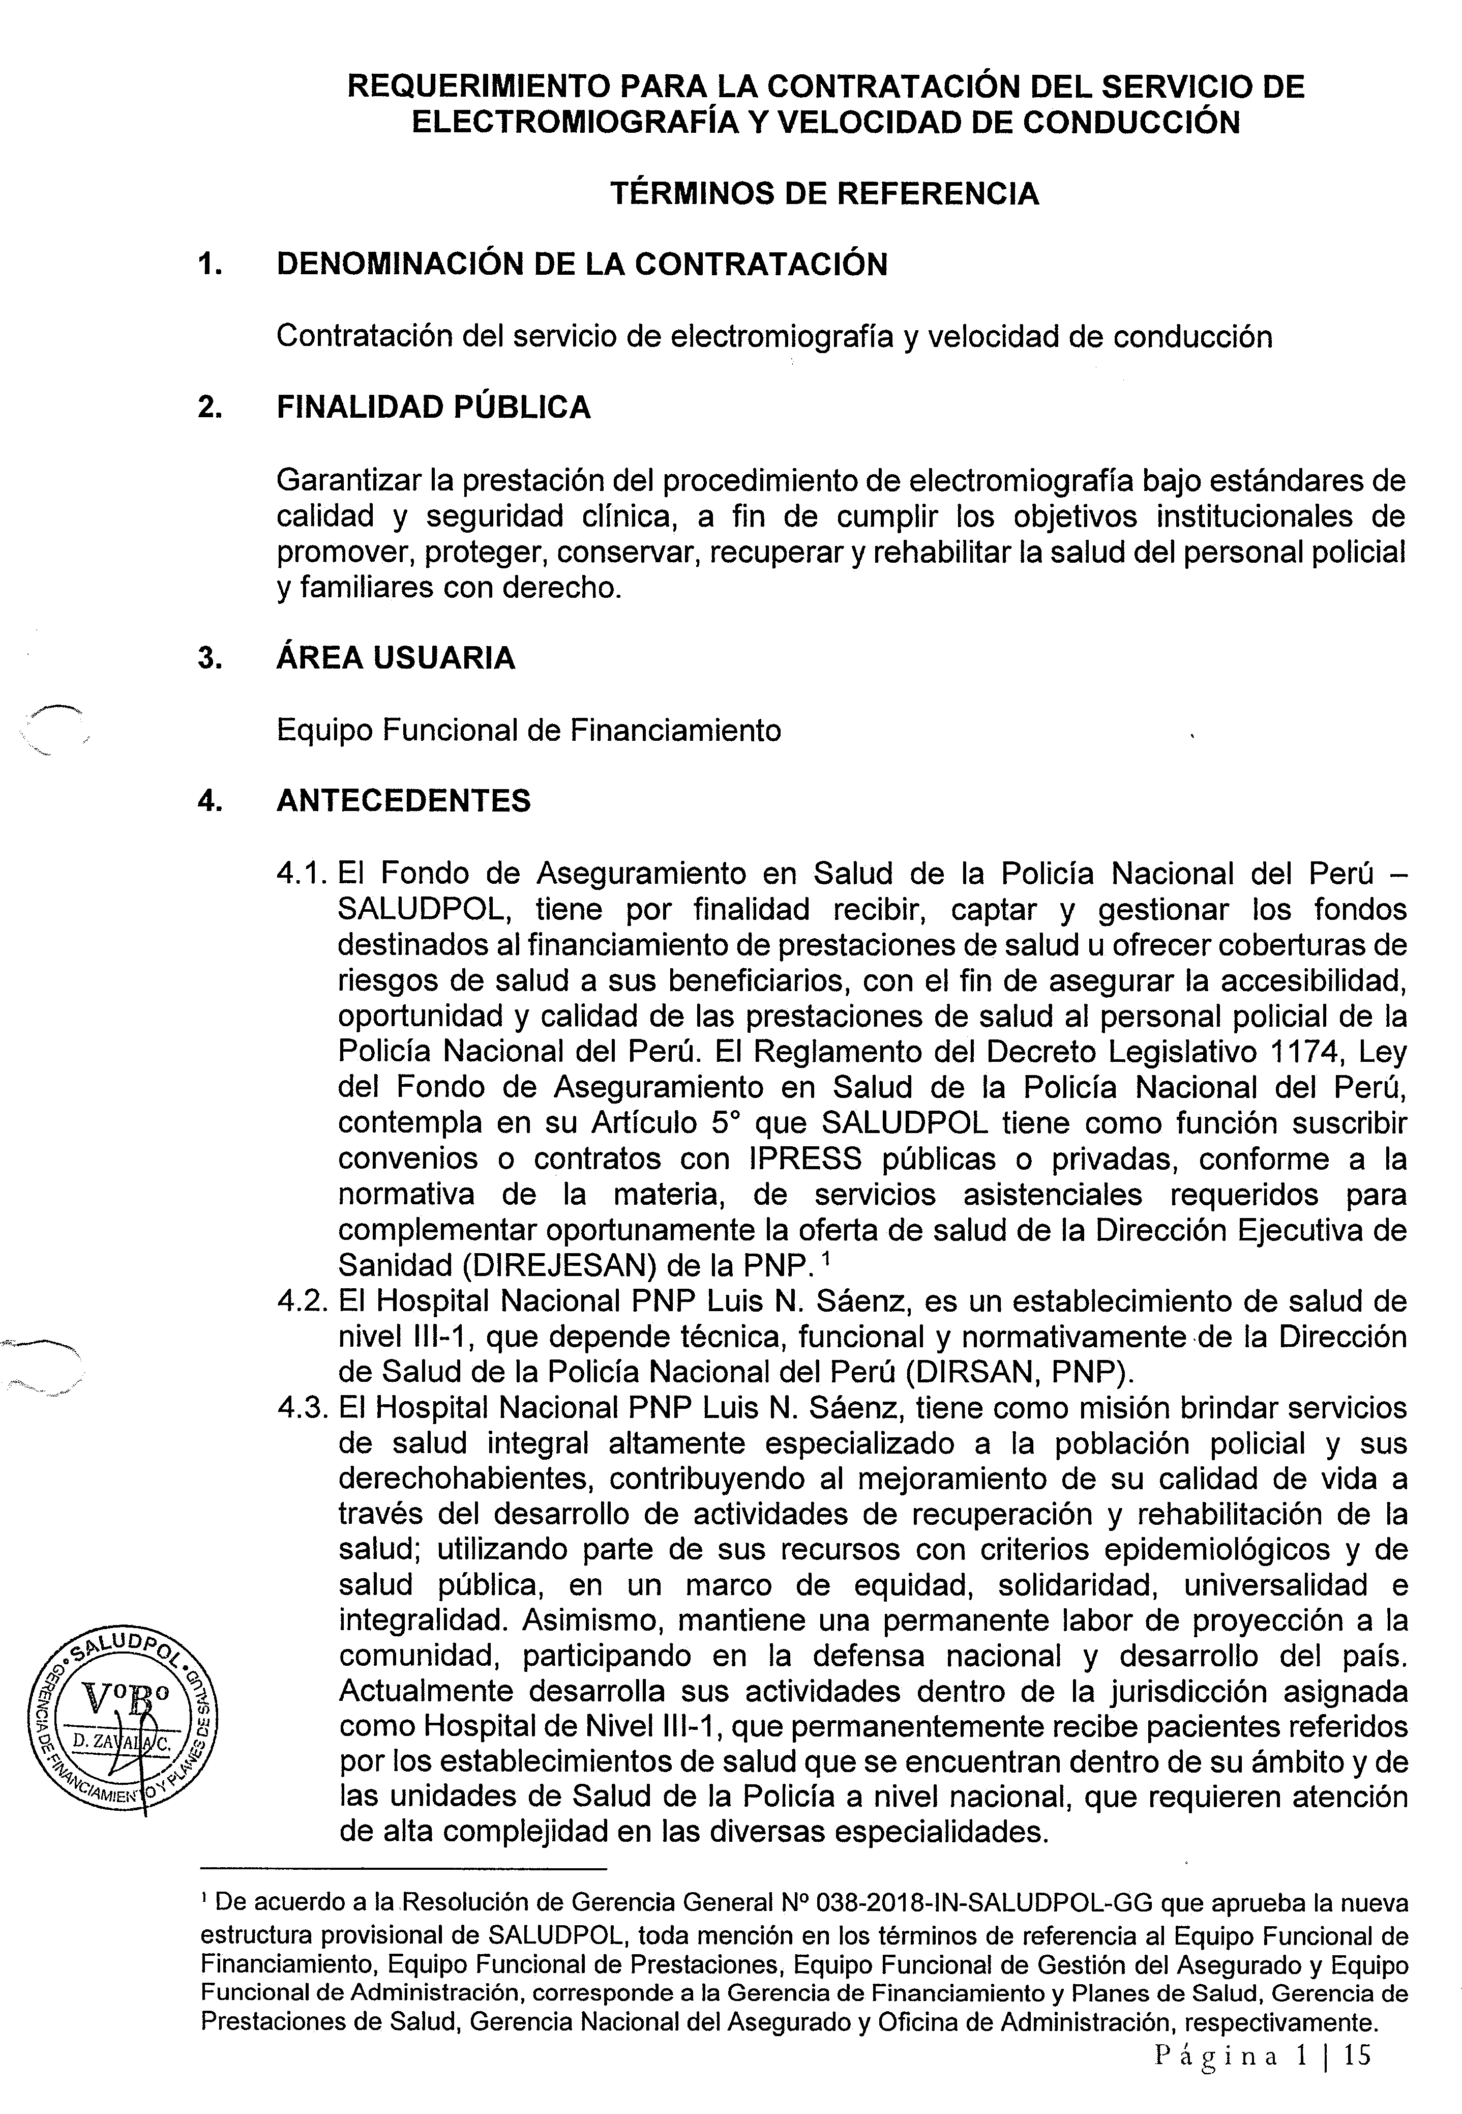

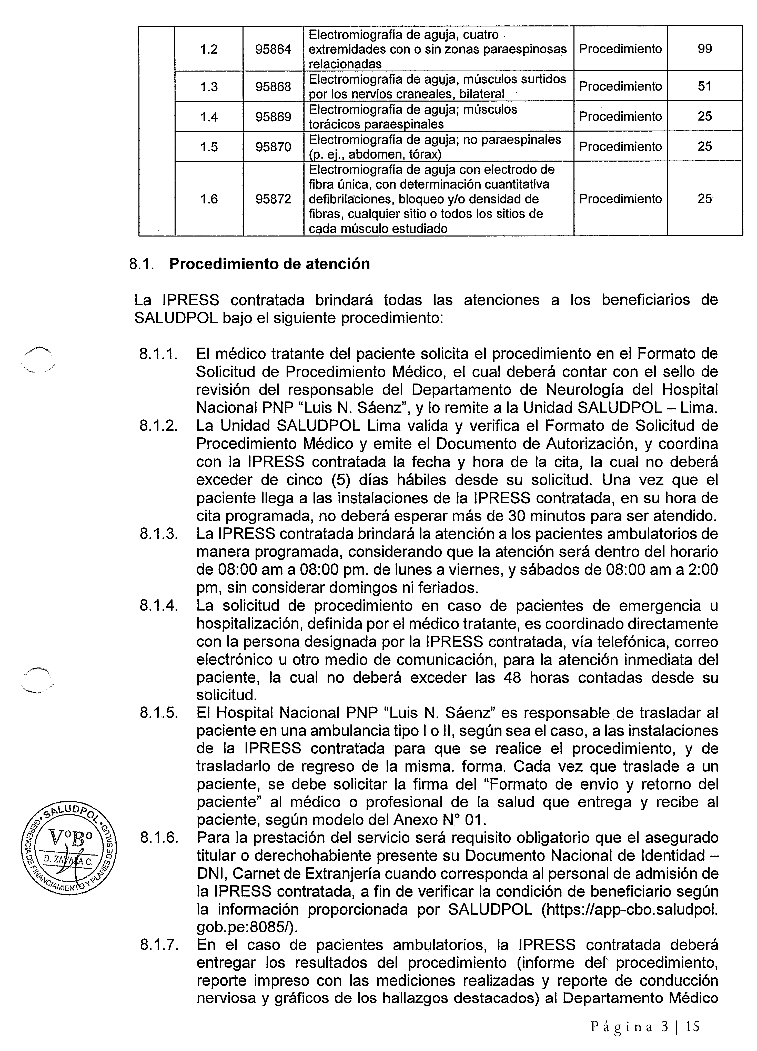

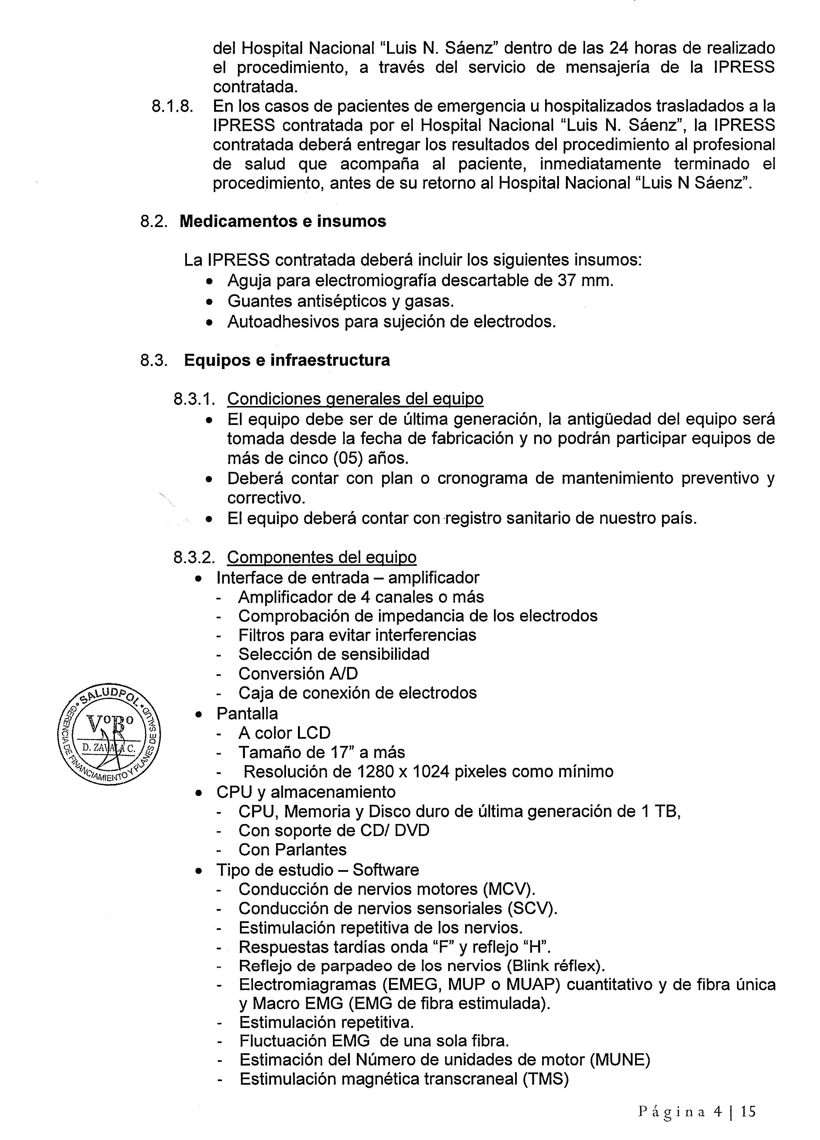

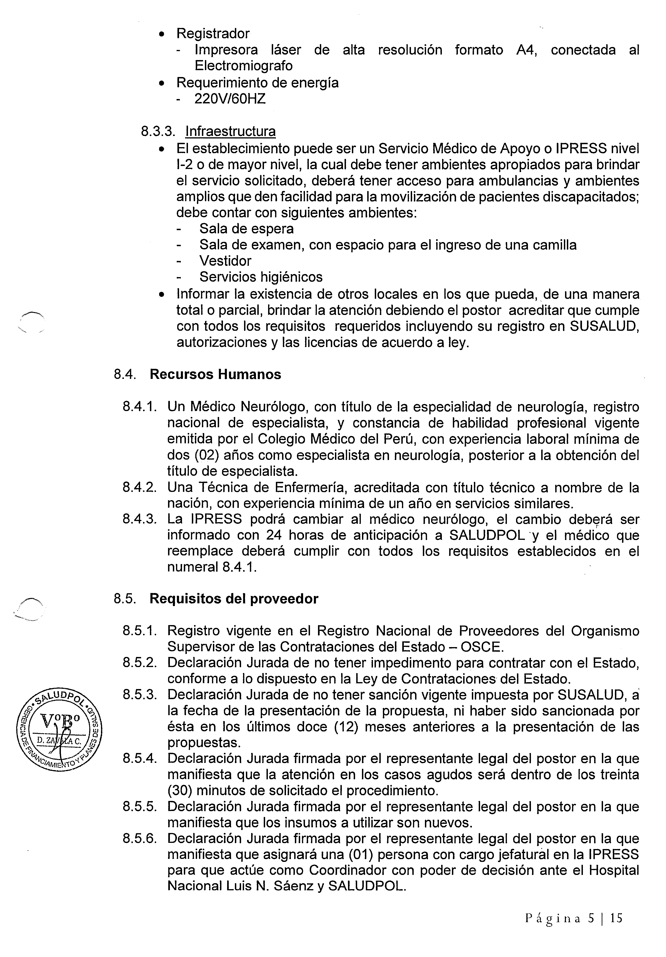

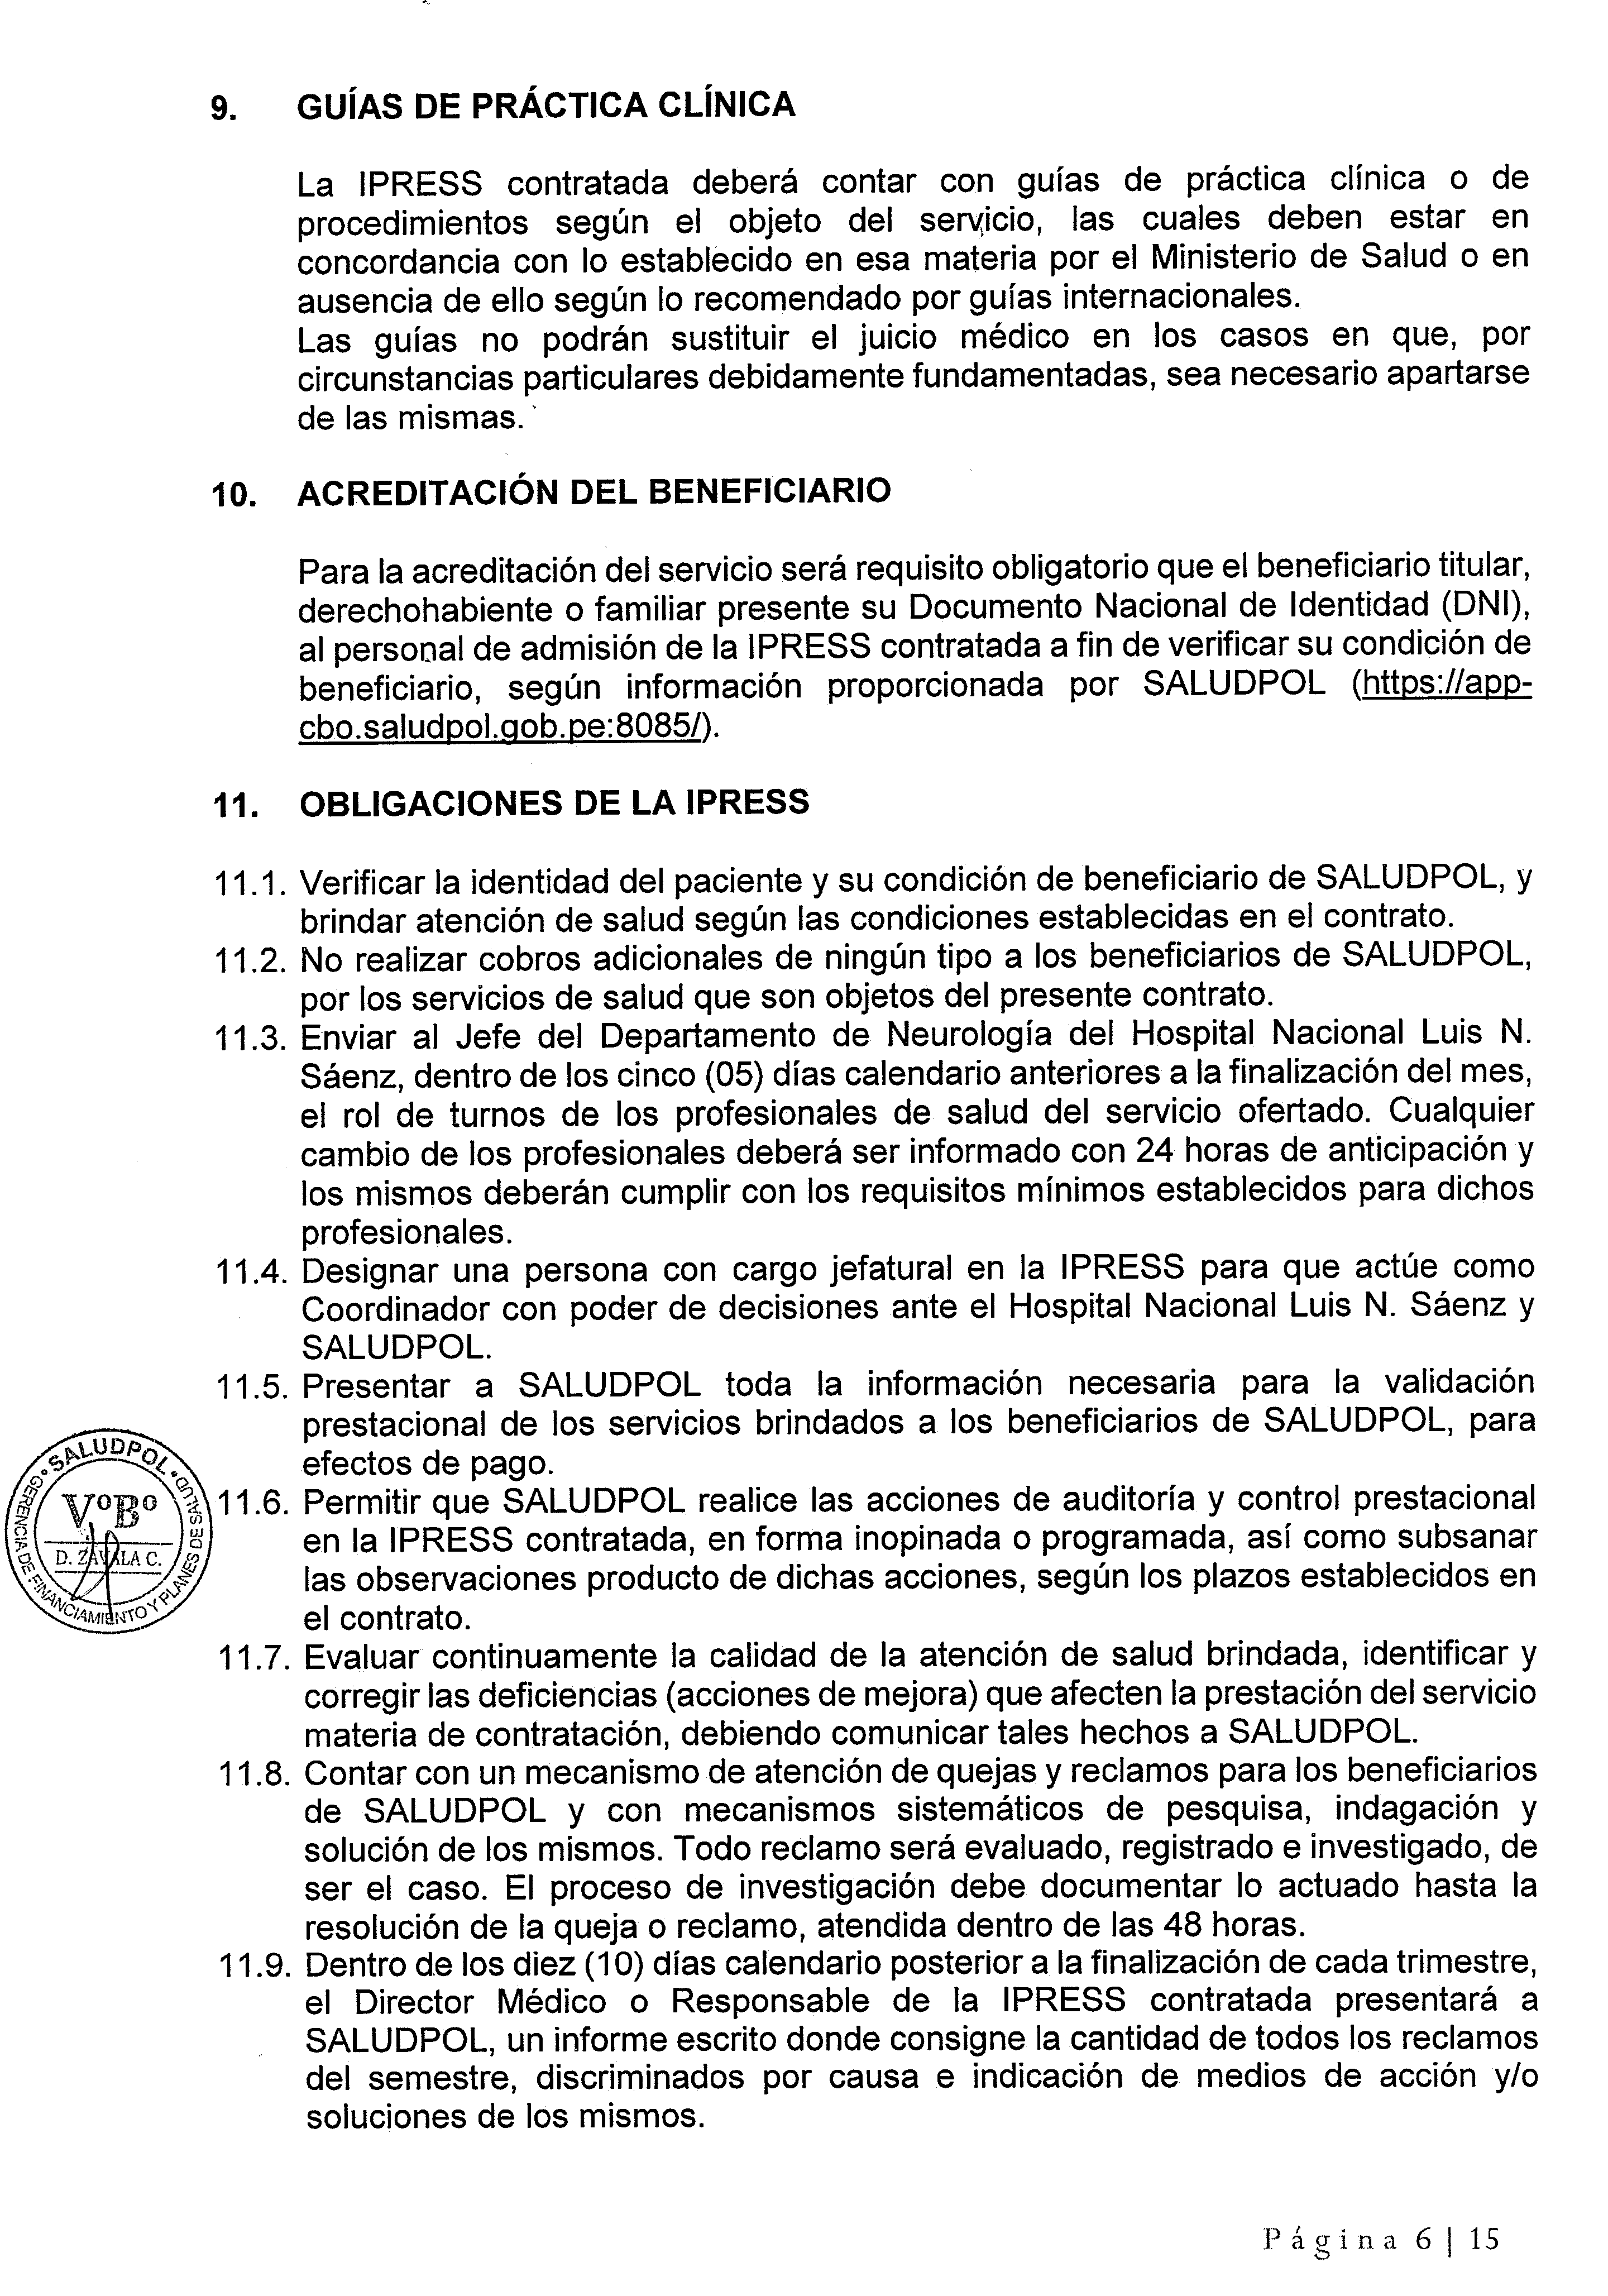

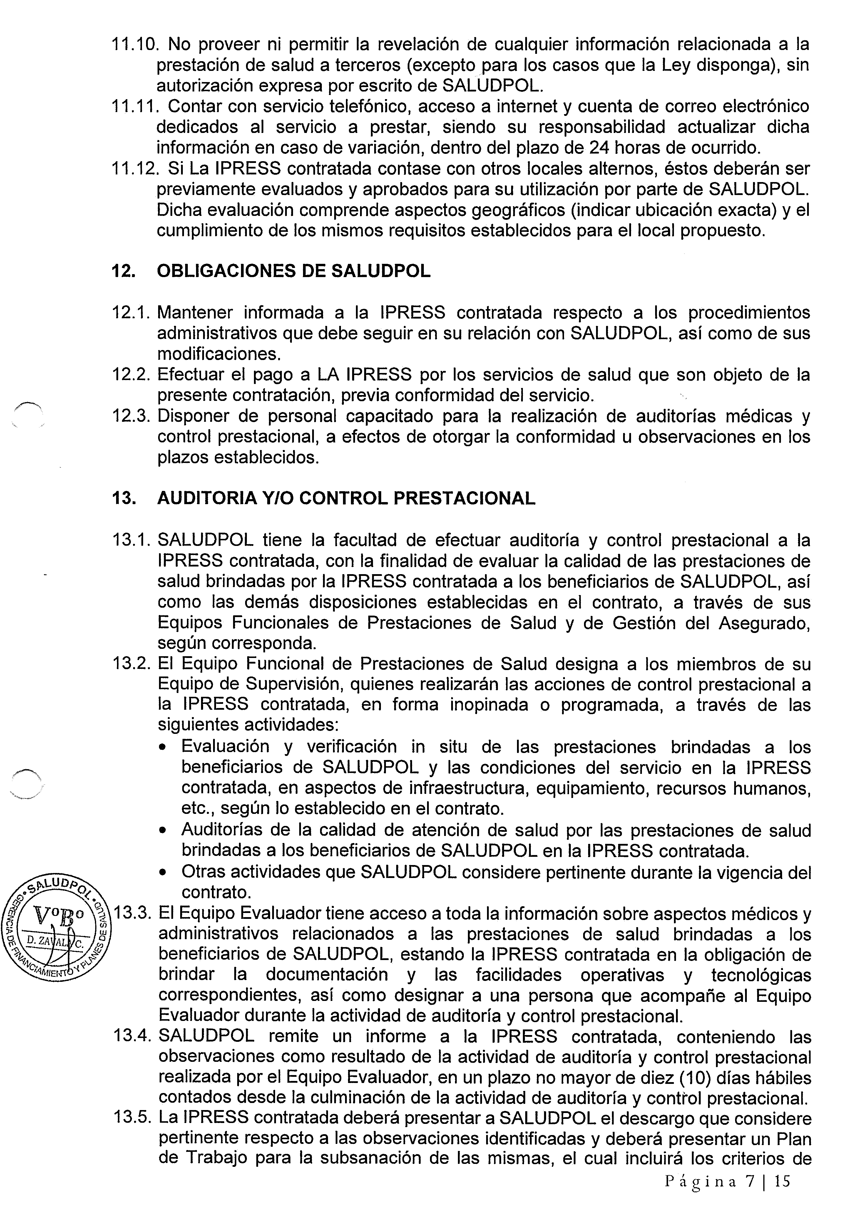

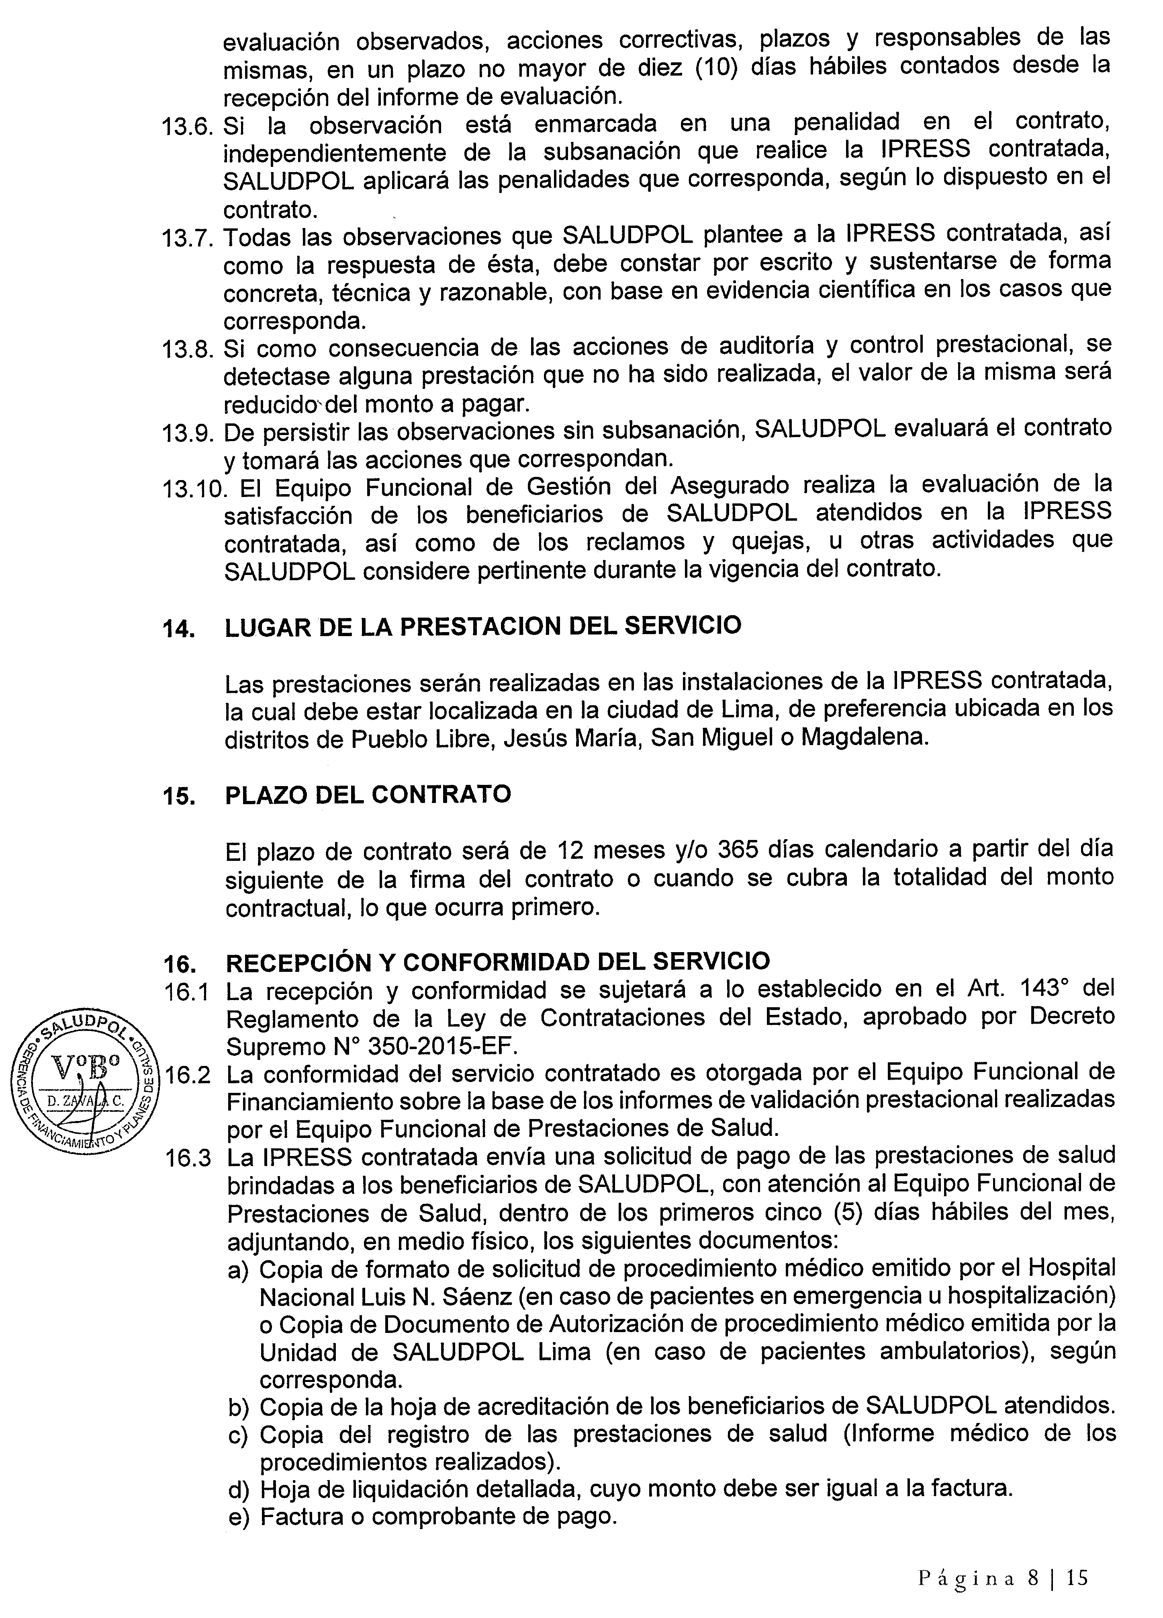

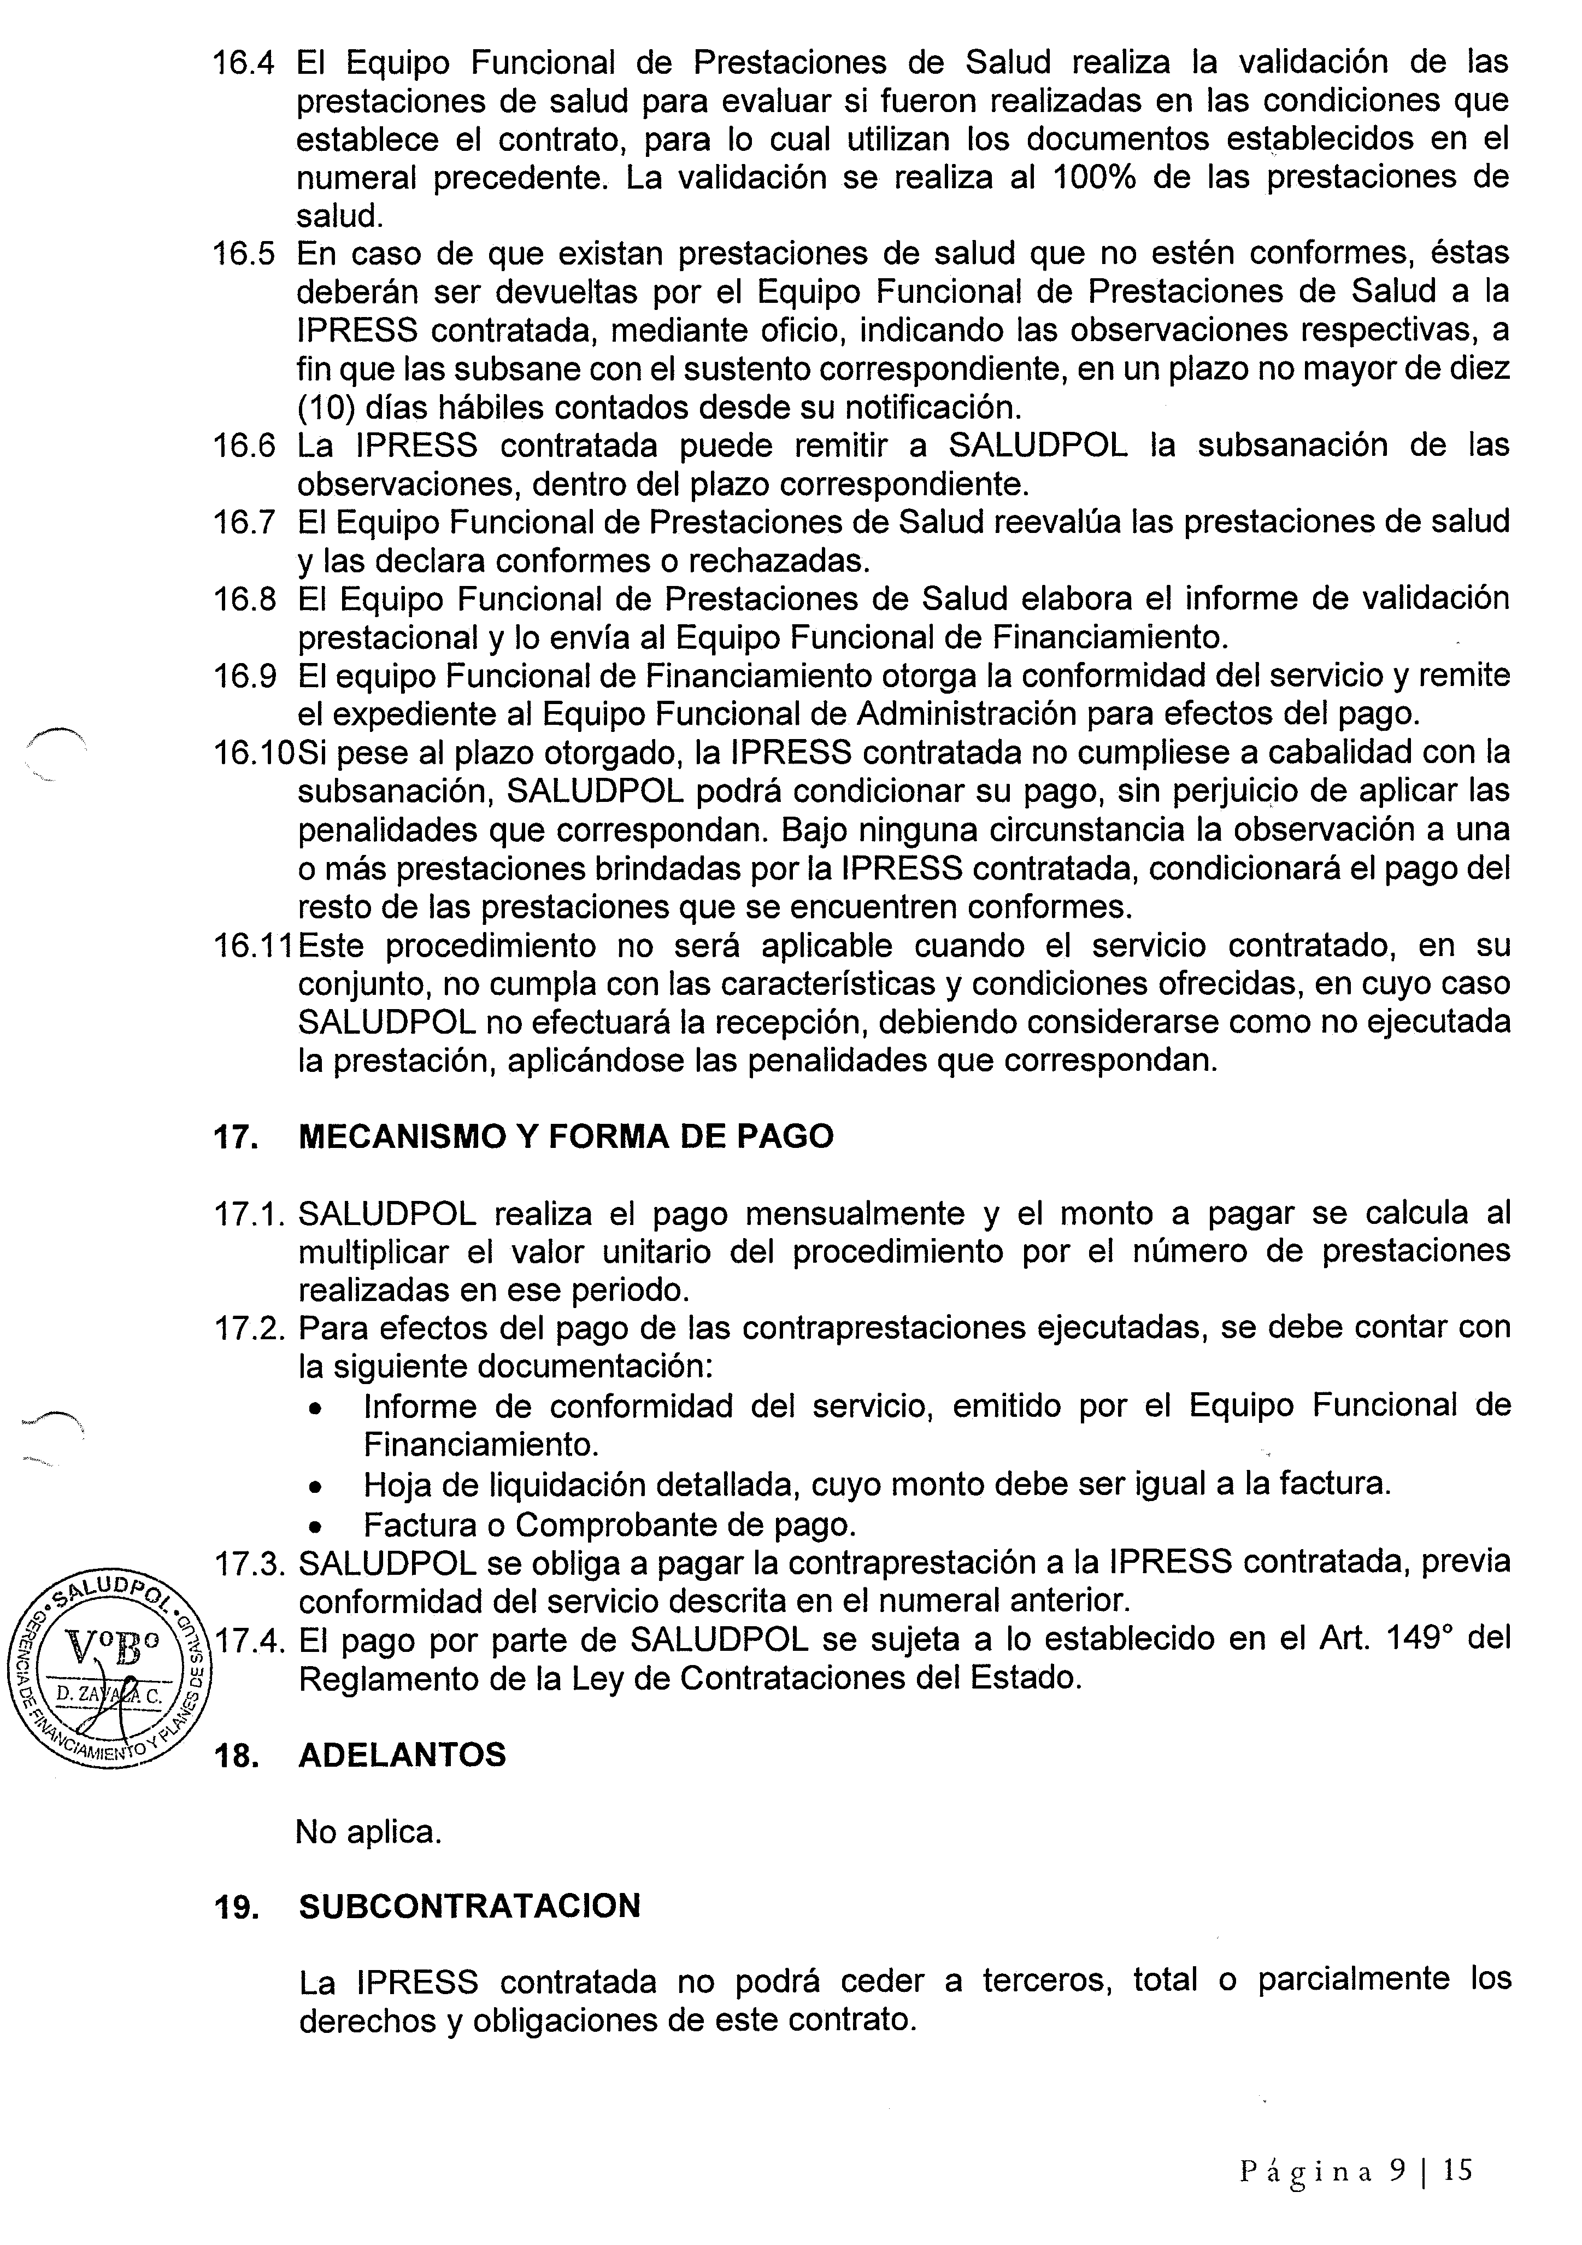

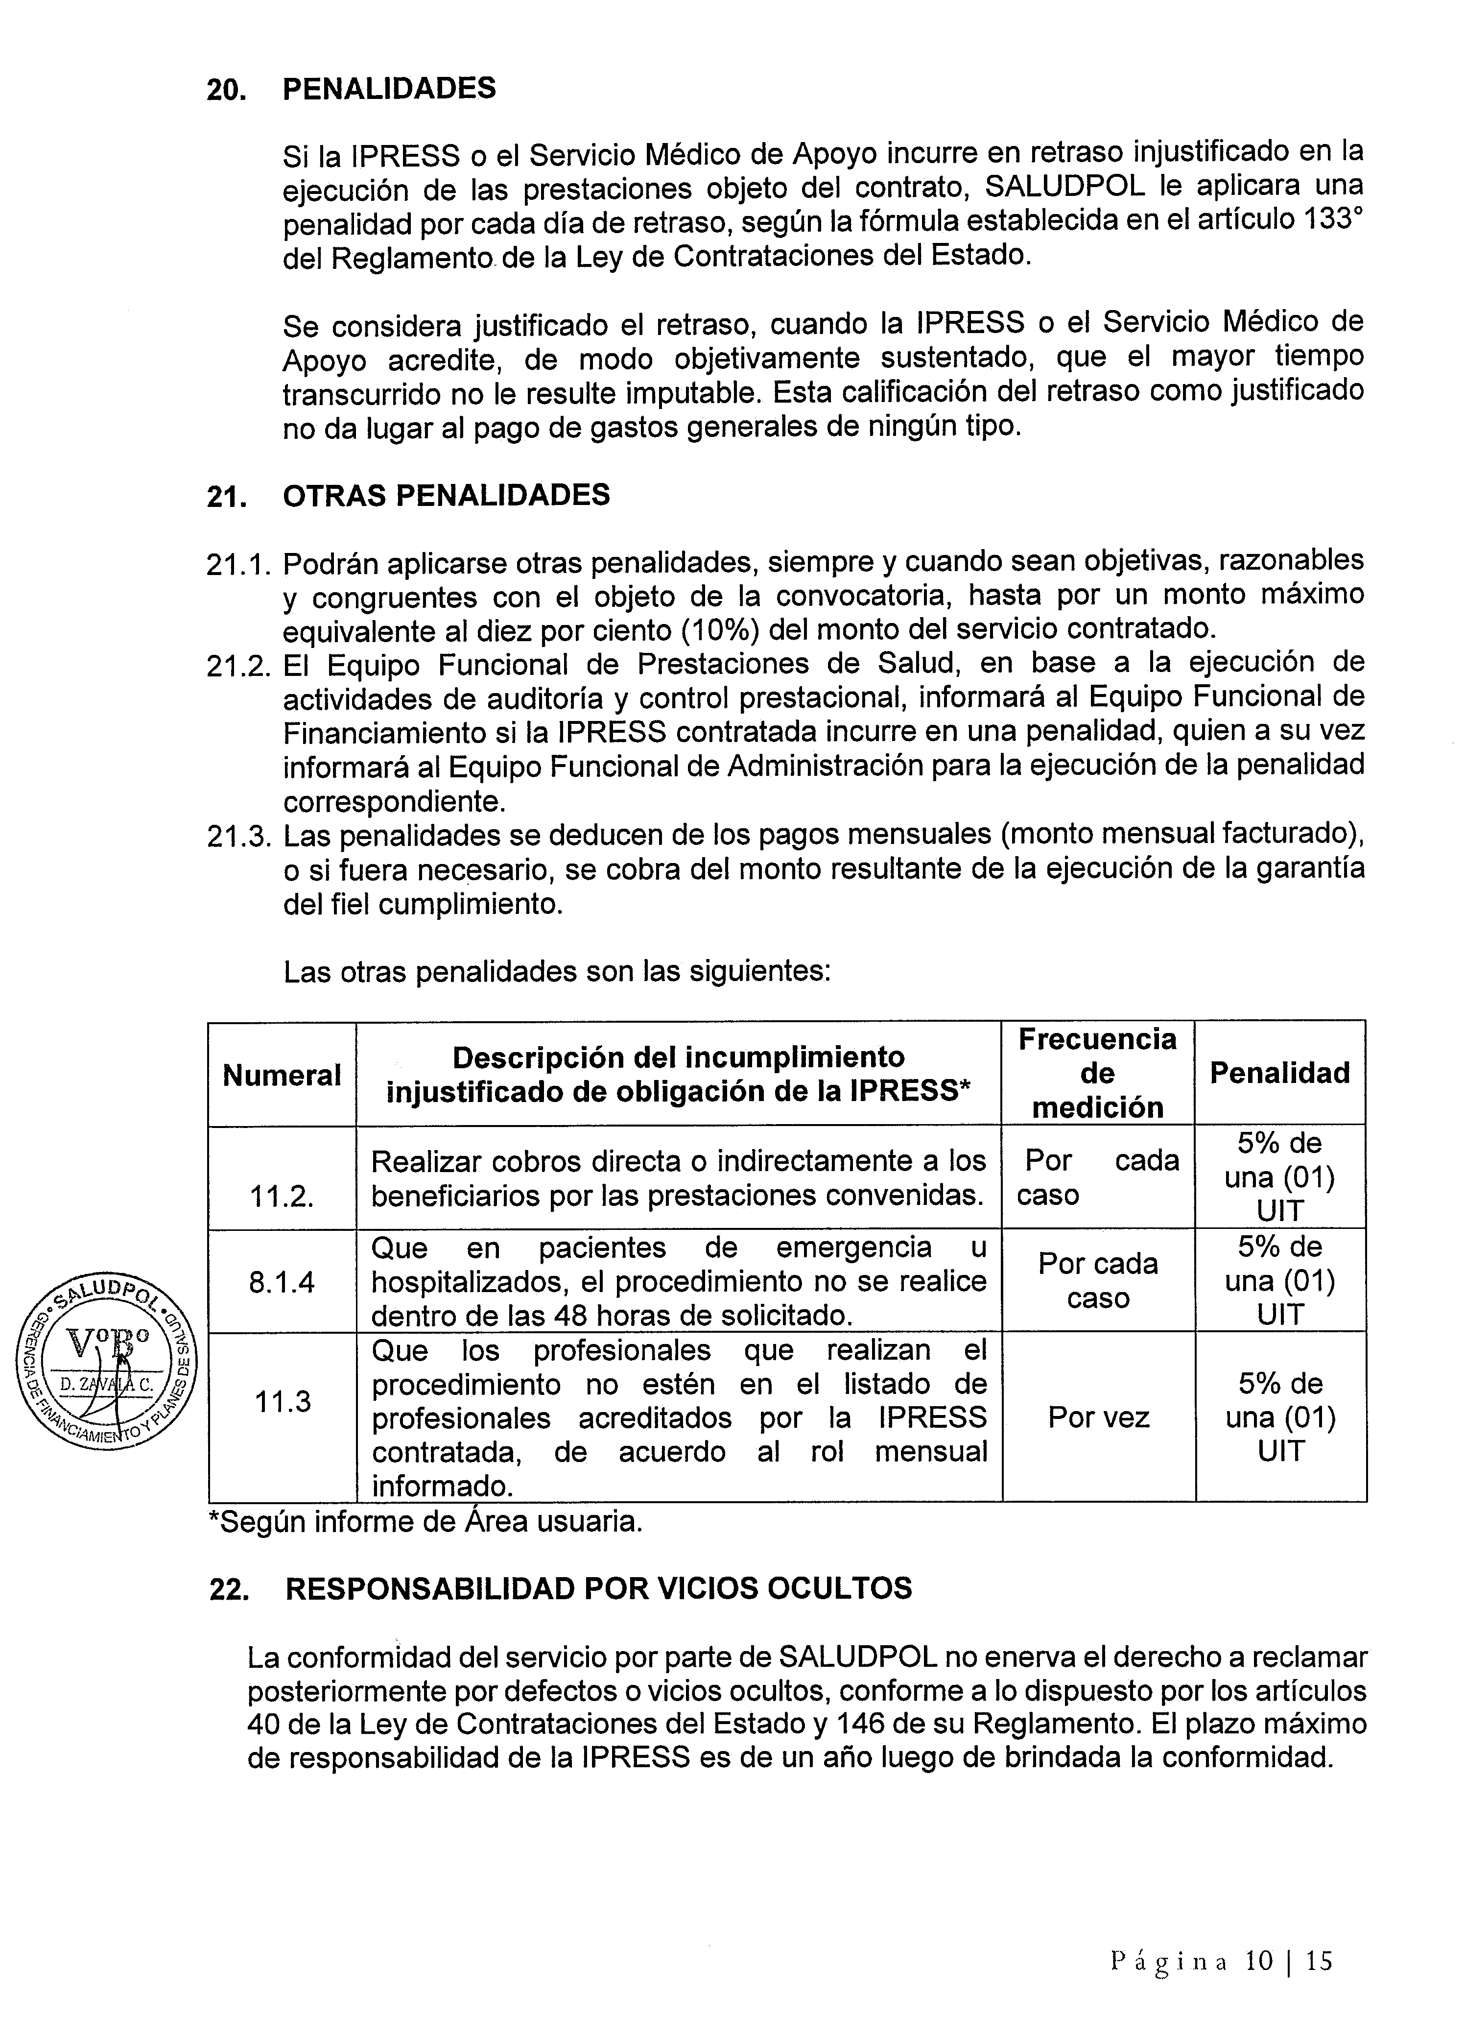

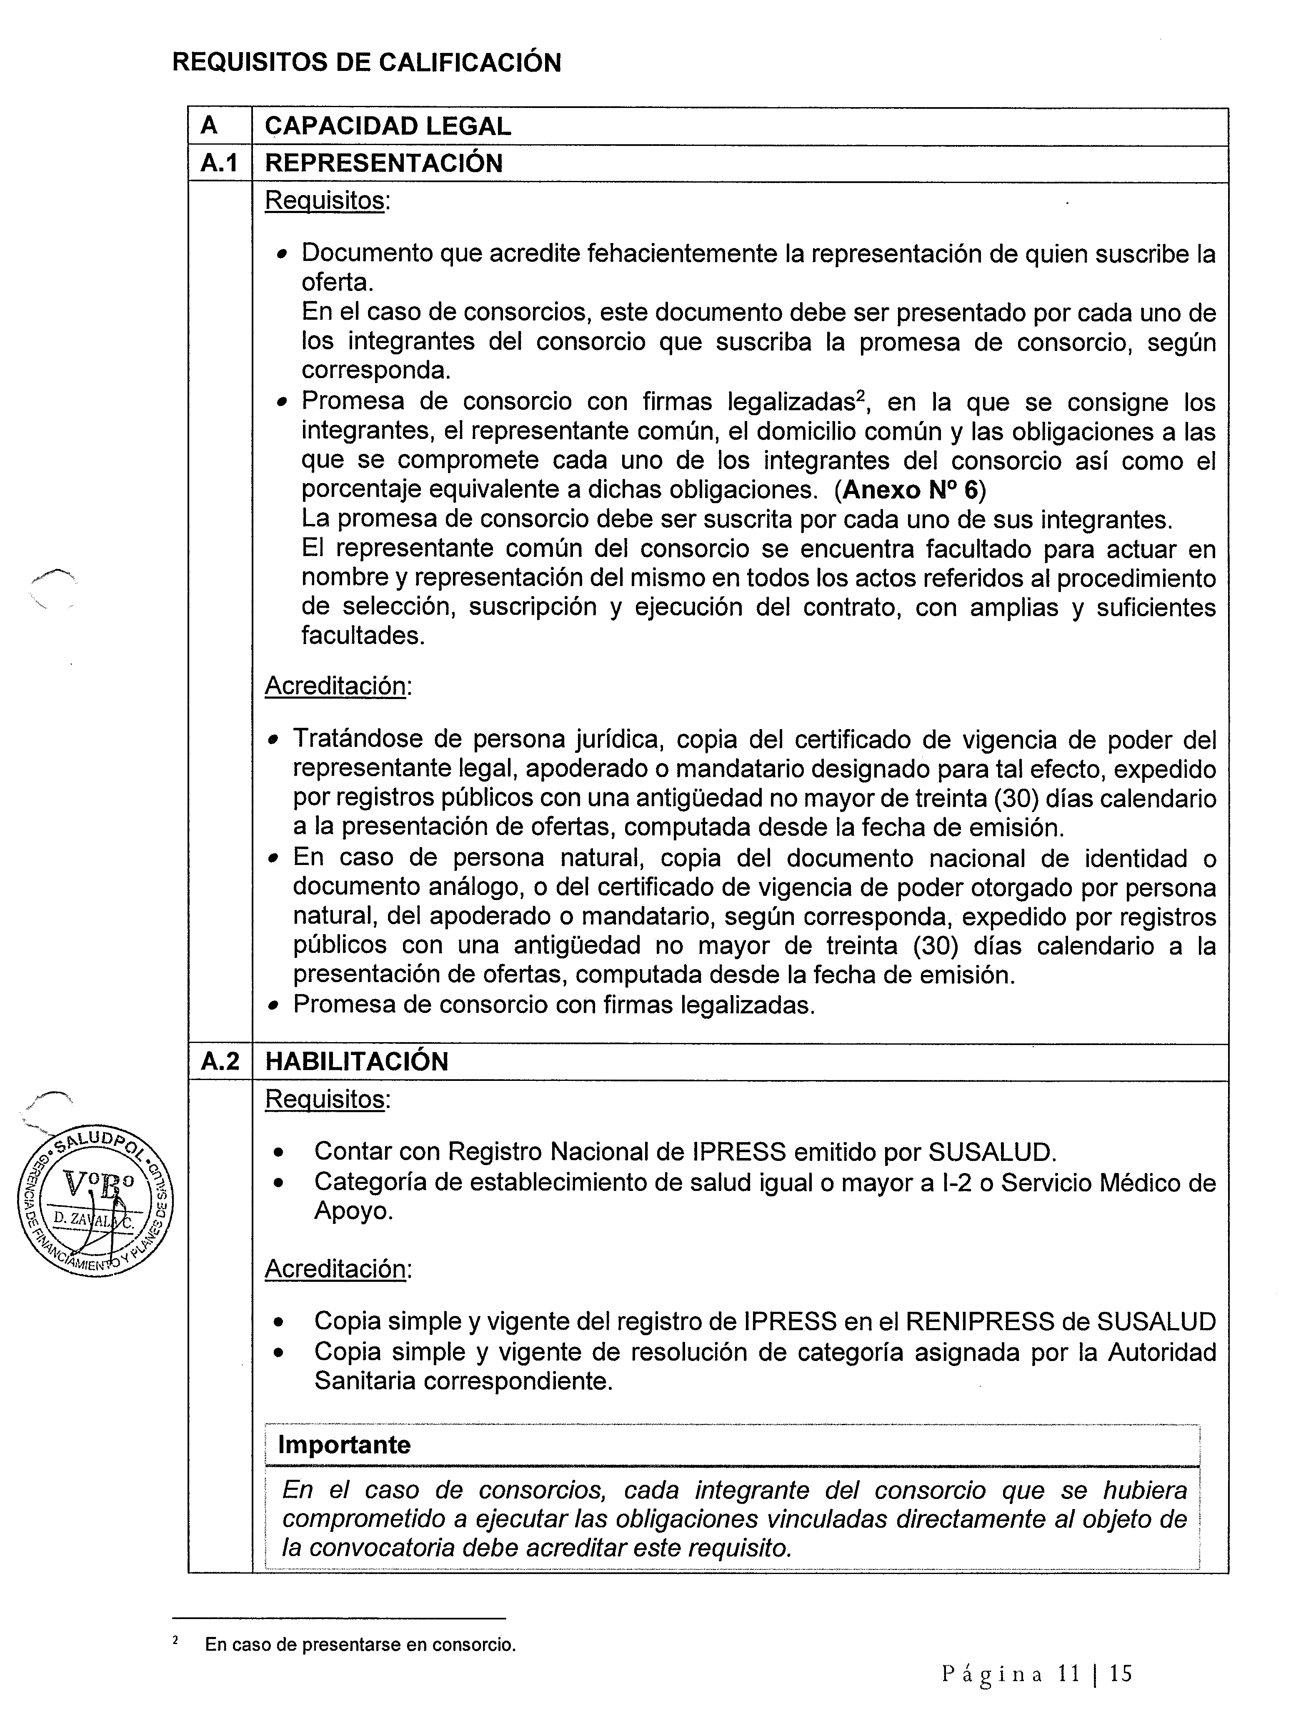

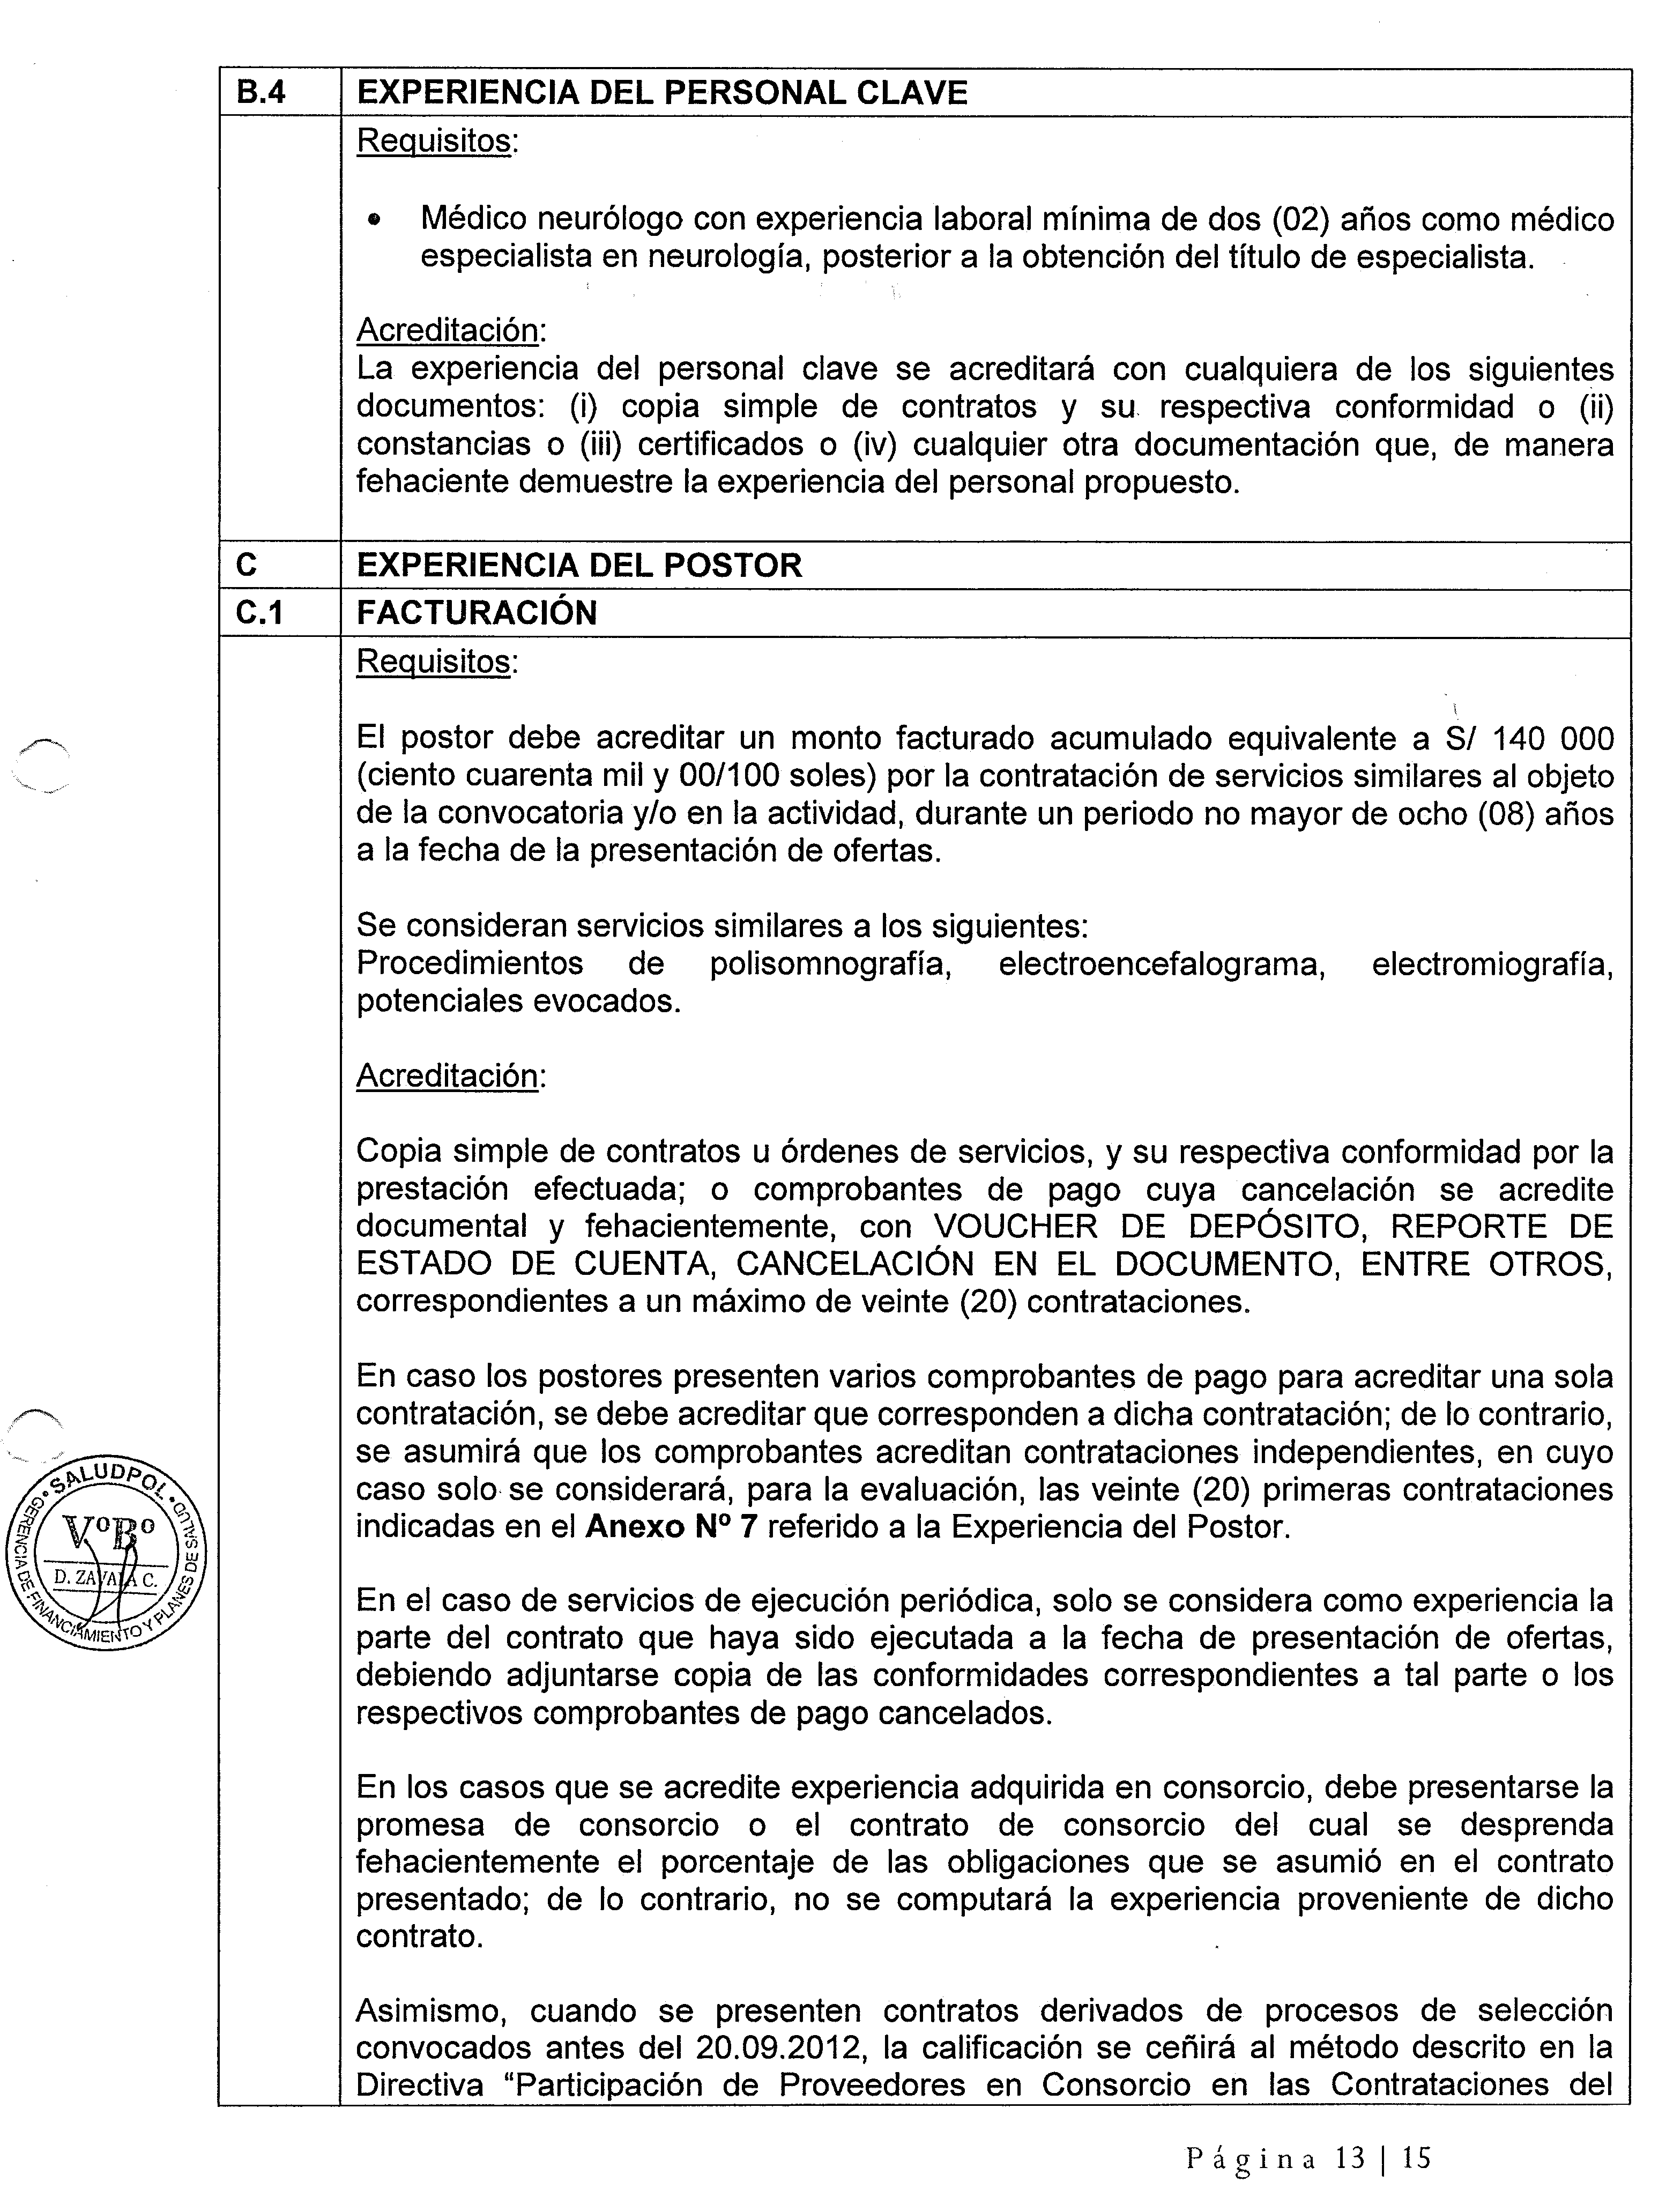

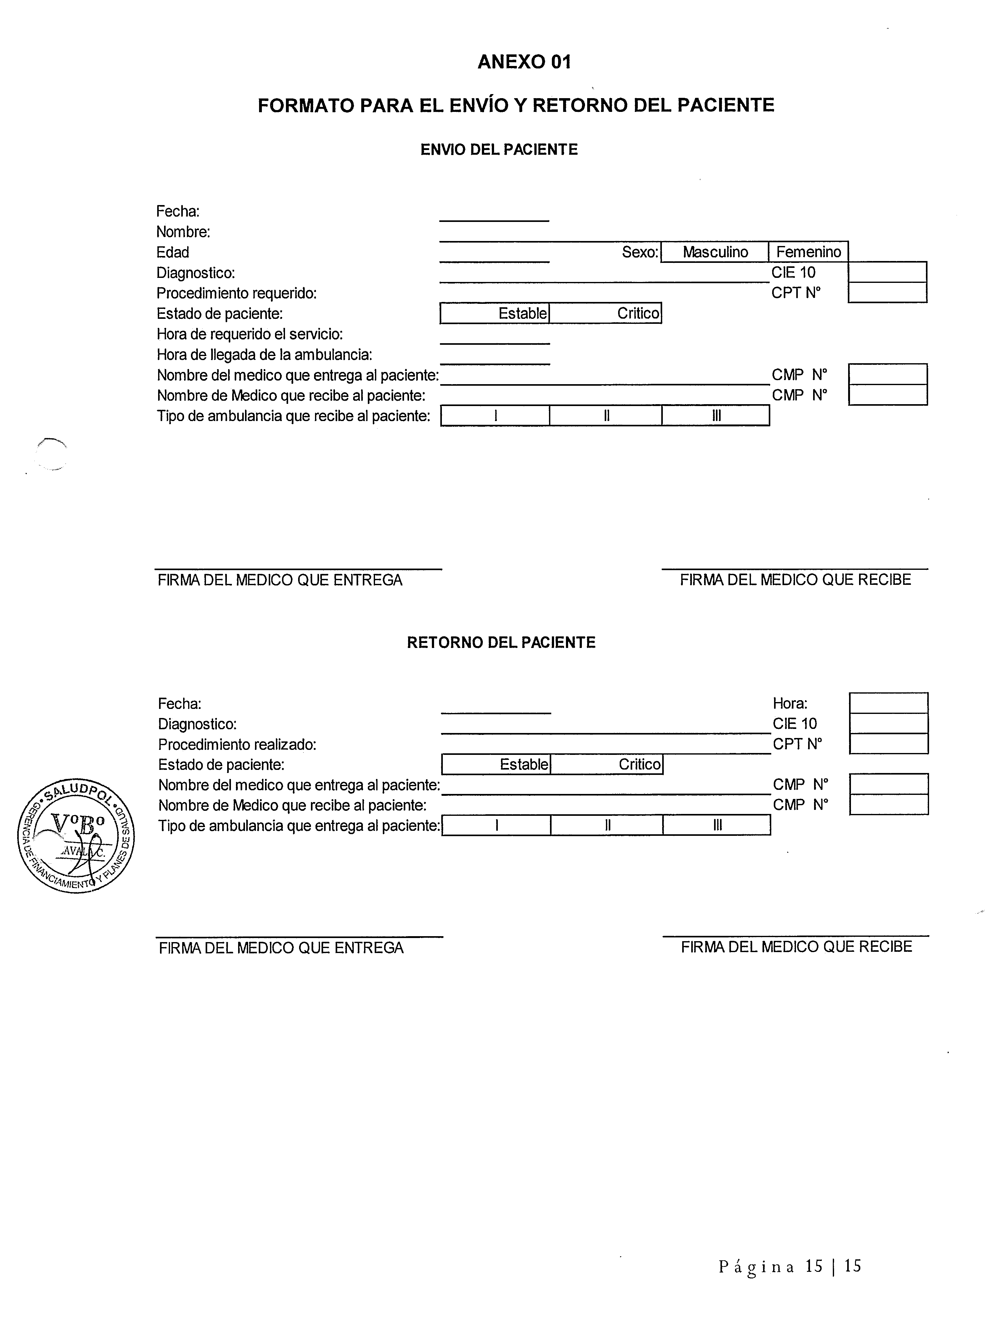

Importante
Para determinar que los postores cuentan con las capacidades necesarias para ejecutar el contrato, las cuales deben ser acreditadas documentalmente, la Entidad incorpora los requisitos de calificación que se extraen de los términos de referencia, no pudiendo incluirse requisitos adicionales a los previstos en los mismos, los cuales son los siguientes:

- REQUISITOS DE CALIFICACIÓN

A | CAPACIDAD LEGAL
A.1 | REPRESENTACIÓN
Requisitos:

- Documento que acredite fehacientemente la representación de quien suscribe la oferta.

En el caso de consorcios, este documento debe ser presentado por cada uno de los integrantes del consorcio que suscriba la promesa de consorcio, según corresponda.

- Promesa de consorcio con firmas legalizadas, en la que se consigne los integrantes, el representante común, el domicilio común y las obligaciones a las que se compromete cada uno de los integrantes del consorcio así como el porcentaje equivalente a dichas obligaciones. (Anexo Nº 6)

La promesa de consorcio debe ser suscrita por cada uno de sus integrantes.

El representante común del consorcio se encuentra facultado para actuar en nombre y representación del mismo en todos los actos referidos al procedimiento de selección, suscripción y ejecución del contrato, con amplias y suficientes facultades.

Acreditación:

- Tratándose de persona jurídica, copia del certificado de vigencia de poder del representante legal, apoderado o mandatario designado para tal efecto, expedido por registros públicos con una antigüedad no mayor de treinta (30) días calendario a la presentación de ofertas, computada desde la fecha de emisión.

- En caso de persona natural, copia del documento nacional de identidad o documento análogo, o del certificado de vigencia de poder otorgado por persona natural, del apoderado o mandatario, según corresponda, expedido por registros públicos con una antigüedad no mayor de treinta (30) días calendario a la presentación de ofertas, computada desde la fecha de emisión.

- Promesa de consorcio con firmas legalizadas.

A.2 | HABILITACIÓN
Requisitos:

- Contar con Registro Nacional de IPRESS emitido por SUSALUD.
- Categoría de establecimiento de salud igual o mayor a I-2 o Servicio Médico de Apoyo

Acreditación:
- Copia simple y vigente del Registro de IPRESS en el RENIPRESS de SUSALUD
- Copia simple y vigente de resolución de categoría asignada por la autoridad sanitaria correspondiente.

Importante
En el caso de consorcios, cada integrante del consorcio que se hubiera comprometido a ejecutar las obligaciones vinculadas directamente al objeto de la convocatoria debe acreditar este requisito.

B | CAPACIDAD TÉCNICA Y PROFESIONAL
B.1 | EQUIPAMIENTO ESTRATÉGICO
Requisitos:

- Equipo de Electromiografía

Acreditación:

Copia de documentos que sustenten la propiedad, la posesión, el compromiso de compra venta o alquiler u otro documento que acredite la disponibilidad del equipamiento estratégico requerido.

B.2 | INFRAESTRUCTURA ESTRATÉGICA
Requisitos:

El local deberá contar con los siguientes ambientes como mínimo:
- Sala de Espera con facilidades al acceso para personas con discapacidad.
- Vestidor con facilidades para personas discapacidad.
- Consultorio médico.
- Sala de procedimientos (acondicionada para la prestación del servicio contratado).
- Servicios higiénicos con accesibilidad para personas con discapacidad.

Acreditación:

- Copia de documentos que sustenten la propiedad, la posesión, el compromiso de compra venta o alquiler u otro documento que acredite la disponibilidad de la infraestructura estratégica requerida.
- Copia del plano de distribución del local.
B.3 | CALIFICACIONES DEL PERSONAL CLAVE
B.3.1 | FORMACIÓN ACADÉMICA
Requisitos:
- Un Médico Especialista en Neurología, colegiado y habilitado.
- Una Técnica de enfermería.
Acreditación:
- Copia simple del título de la especialidad de Neurología, copia simple del registro Nacional de Especialista, Copia simple de constancia de habilidad profesional vigente, emitida por el Colegio Médico del Perú.
- Copia simple del título técnico a nombre de la nación.
B.3.2 | CAPACITACIÓN
Requisitos:
Como mínimo 90 horas lectivas de capacitación o actualización en Electrofisiología o Electromiografía del personal requerido como médico neurólogo.
Acreditación:
Se acreditará con copia simple de CONSTANCIAS, CERTIFICADOS, U OTROS DOCUMENTOS, SEGÚN CORRESPONDA.
B.4 | EXPERIENCIA DEL PERSONAL CLAVE
Requisitos:
Médico neurólogo con experiencia mínima de dos (02) años, como médico especialista en radioterapia, posterior a la obtención del título de especialista

Acreditación:

La experiencia del personal clave se acreditará con cualquiera de los siguientes documentos: (i) copia simple de contratos y su respectiva conformidad o (ii) constancias o (iii) certificados o (iv) cualquier otra documentación que, de manera fehaciente demuestre la experiencia del personal propuesto.

C | EXPERIENCIA DEL POSTOR
C.1 | FACTURACIÓN
Requisitos:

El postor debe acreditar un monto facturado acumulado equivalente a S/. 140,000.00 (Ciento cuarenta mil con 00/100 Soles), por la contratación de servicios similares al objeto de la convocatoria y/o en la actividad, durante un periodo no mayor de ocho (08) años a la fecha de la presentación de ofertas.

Se consideran servicios similares a los siguientes: Procedimientos de polisomnografía, electroencefalograma, electromiografía, potenciales evocados.

Acreditación:

Copia simple de contratos u órdenes de servicios, y su respectiva conformidad por la prestación efectuada; o comprobantes de pago cuya cancelación se acredite documental y fehacientemente, con VOUCHER DE DEPÓSITO, REPORTE DE ESTADO DE CUENTA, CANCELACIÓN EN EL DOCUMENTO, correspondientes a un máximo de veinte (20) contrataciones.

En caso los postores presenten varios comprobantes de pago para acreditar una sola contratación, se debe acreditar que corresponden a dicha contratación; de lo contrario, se asumirá que los comprobantes acreditan contrataciones independientes, en cuyo caso solo se considerará, para la evaluación, las veinte (20) primeras contrataciones indicadas en el Anexo Nº 7 referido a la Experiencia del Postor.

En el caso de servicios de ejecución periódica, solo se considera como experiencia la parte del contrato que haya sido ejecutada a la fecha de presentación de ofertas, debiendo adjuntarse copia de las conformidades correspondientes a tal parte o los respectivos comprobantes de pago cancelados.

En los casos que se acredite experiencia adquirida en consorcio, debe presentarse la promesa de consorcio o el contrato de consorcio del cual se desprenda fehacientemente el porcentaje de las obligaciones que se asumió en el contrato presentado; de lo contrario, no se computará la experiencia proveniente de dicho contrato.

Asimismo, cuando se presenten contratos derivados de procesos de selección convocados antes del 20.09.2012, la calificación se ceñirá al método descrito en la Directiva “Participación de Proveedores en Consorcio en las Contrataciones del Estado”, debiendo presumirse que el porcentaje de las obligaciones equivale al porcentaje de participación de la promesa de consorcio o del contrato de consorcio. En caso que en dichos documentos no se consigne el porcentaje de participación se presumirá que las obligaciones se ejecutaron en partes iguales.

Cuando en los contratos, órdenes de servicios o comprobantes de pago el monto facturado se encuentre expresado en moneda extranjera, debe indicarse el tipo de cambio venta publicado por la Superintendencia de Banca, Seguros y AFP correspondiente a la fecha de suscripción del contrato, de emisión de la orden de servicios o de cancelación del comprobante de pago, según corresponda.

Sin perjuicio de lo anterior, los postores deben llenar y presentar el Anexo Nº 7 referido a la Experiencia del Postor.

Importante
En el caso de consorcios, solo se considera la experiencia de aquellos integrantes que ejecutan conjuntamente el objeto materia de la convocatoria, conforme a la Directiva “Participación de Proveedores en Consorcio en las Contrataciones del Estado”.

Importante
- Las consultas y observaciones no deben emplearse para formular pretensiones que desnaturalicen la decisión de compra adoptada por la Entidad. Si como resultado de una consulta u observación debe modificarse el requerimiento, debe solicitarse la autorización del área usuaria y remitir dicha autorización a la dependencia que aprobó el expediente de contratación para su aprobación, de conformidad con el artículo 51 del Reglamento.

- Los requisitos de calificación determinan si los postores cuentan con las capacidades necesarias para ejecutar el contrato, lo que debe ser acreditado documentalmente. Para ello, las Entidades deben establecer de manera clara y precisa los requisitos que deben cumplir los postores a fin de acreditar su calificación en el numeral 3.2 de esta sección de las bases.

- El cumplimiento de los Términos de Referencia se realiza mediante la presentación de una declaración jurada. De ser el caso, adicionalmente la Entidad puede solicitar documentación que acredite el cumplimiento del algún componente de estos. Para dicho efecto consignará de manera detallada los documentos que debe presentar el postor en el literal d) del numeral 2.2.1.1 de esta sección de las bases.

CAPÍTULO IV
FACTORES DE EVALUACIÓN

Puntaje Total: 100 Puntos

FACTOR DE EVALUACIÓN |  | PUNTAJE / METODOLOGÍA PARA SU ASIGNACIÓN
A. | PRECIO
 | Evaluación:  Se evaluará considerando el precio ofertado por el postor.  Acreditación:  Se acreditará mediante el documento que contiene el precio de la oferta (Anexo Nº 5) | La evaluación consistirá en otorgar el máximo a la oferta de precio más bajo y otorgar a las demás ofertas puntajes inversamente proporcionales a sus respectivos precios, según la siguiente fórmula:  Pi = Om x PMP  Oi  i= Oferta  Pi= Puntaje de la oferta a evaluar  Oi=Precio i  Om= Precio de la oferta más baja  PMP=Puntaje máximo del precio  100 puntos

Importante
Los factores de evaluación elaborados por el órgano encargado de las contrataciones o el comité de selección, según corresponda, deben ser objetivos y deben guardar vinculación, razonabilidad y proporcionalidad con el objeto de la contratación. Asimismo, estos no pueden calificar con puntaje el cumplimiento de los Términos de Referencia ni los requisitos de calificación.

CAPÍTULO V
PROFORMA DEL CONTRATO

Importante
Dependiendo del objeto del contrato, de resultar indispensable, puede incluirse cláusulas adicionales o la adecuación de las propuestas en el presente documento, las que en ningún caso pueden contemplar disposiciones contrarias a la normativa vigente ni a lo señalado en este capítulo.

Conste por el presente documento, la Contratación del Servicio de Electromiografía y Velocidad de Conducción, que celebra de una parte EL FONDO DE ASEGURAMIENTO EN SALUD DE LA POLICICA NACIONAL DEL PERU, en adelante LA ENTIDAD, con RUC Nº [………], con domicilio legal en [………], representada por [………..…], identificado con DNI Nº [………], y de otra parte [……………….....................], con RUC Nº [................], con domicilio legal en [……………….....................], inscrita en la Ficha N° [……………….........] Asiento N° [……….......] del Registro de Personas Jurídicas de la ciudad de [………………], debidamente representado por su Representante Legal, [……………….....................], con DNI N° [………………..], según poder inscrito en la Ficha N° […………..], Asiento N° […………] del Registro de Personas Jurídicas de la ciudad de […………], a quien en adelante se le denominará EL CONTRATISTA en los términos y condiciones siguientes:

CLÁUSULA PRIMERA: ANTECEDENTES

Con fecha [………………..], el órgano encargado de las contrataciones o comité de selección, según corresponda, adjudicó la buena pro de la ADJUDICACIÓN SIMPLIFICADA N° 001-2018-IN/SALUDPOL – PROCEDIMIENTO ELECTRÓNICO para la Contratación del Servicio de Electromiografía y Velocidad de Conducción a [INDICAR NOMBRE DEL GANADOR DE LA BUENA PRO], cuyos detalles e importe constan en los documentos integrantes del presente contrato.

CLÁUSULA SEGUNDA: OBJETO
El presente contrato tiene por objeto la Contratación del Servicio de Electromiografía y Velocidad de Conducción.

CLÁUSULA TERCERA: MONTO CONTRACTUAL
El monto total del presente contrato asciende a [CONSIGNAR MONEDA Y MONTO], que incluye todos los impuestos de Ley.

Este monto comprende el costo del servicio, todos los tributos, seguros, transporte, inspecciones, pruebas y, de ser el caso, los costos laborales conforme la legislación vigente, así como cualquier otro concepto que pueda tener incidencia sobre la ejecución del servicio materia del presente contrato.

CLÁUSULA CUARTA: DEL PAGO
LA ENTIDAD se obliga a pagar la contraprestación a EL CONTRATISTA en SOLES, en PAGOS MENSUALES, luego de la recepción formal y completa de la documentación correspondiente, según lo establecido en el artículo 149 del Reglamento de la Ley de Contrataciones del Estado.

Para tal efecto, el responsable de otorgar la conformidad de la prestación deberá hacerlo en un plazo que no excederá de los diez (10) días de producida la recepción.

LA ENTIDAD debe efectuar el pago dentro de los quince (15) días calendario siguiente a la conformidad de los servicios, siempre que se verifiquen las condiciones establecidas en el contrato para ello.

En caso de retraso en el pago por parte de LA ENTIDAD, salvo que se deba a caso fortuito o fuerza mayor, EL CONTRATISTA tendrá derecho al pago de intereses legales conforme a lo establecido en el artículo 39 de la Ley de Contrataciones del Estado y en el artículo 149 de su Reglamento, los que se computan desde la oportunidad en que el pago debió efectuarse.

CLÁUSULA QUINTA: DEL PLAZO DE LA EJECUCIÓN DE LA PRESTACIÓN
El plazo de ejecución del presente contrato es de 365 (Trescientos sesenta y cinco) días calendarios o hasta que se cubra la totalidad del monto contractual, contados a partir del día siguiente de la firma del contrato, en concordancia con lo establecido en el expediente de contratación.

CLÁUSULA SEXTA: PARTES INTEGRANTES DEL CONTRATO
El presente contrato está conformado por las bases integradas, la oferta ganadora, así como los documentos derivados del procedimiento de selección que establezcan obligaciones para las partes.

CLÁUSULA SÉTIMA: GARANTÍAS
EL CONTRATISTA entregó al perfeccionamiento del contrato la respectiva garantía incondicional, solidaria, irrevocable, y de realización automática en el país al solo requerimiento, a favor de LA ENTIDAD, por los conceptos, montos y vigencias siguientes:

- De fiel cumplimiento del contrato: [CONSIGNAR EL MONTO], a través de la [INDICAR EL TIPO DE GARANTÍA, CARTA FIANZA O PÓLIZA DE CAUCIÓN] N° [INDICAR NÚMERO DEL DOCUMENTO] emitida por [SEÑALAR EMPRESA QUE LA EMITE]. Monto que es equivalente al diez por ciento (10%) del monto del contrato original, la misma que debe mantenerse vigente hasta la conformidad de la recepción de la prestación.

Importante
Al amparo de lo dispuesto en el artículo 126 del Reglamento de la Ley de Contrataciones del Estado, en el caso de contratos periódicos de prestación de servicios en general, si el postor ganador de la buena pro solicita la retención del diez por ciento (10%) del monto del contrato original como garantía de fiel cumplimiento de contrato, debe consignarse lo siguiente:

“De fiel cumplimiento del contrato: [CONSIGNAR EL MONTO], a través de la retención que debe efectuar LA ENTIDAD, durante la primera mitad del número total de pagos a realizarse, de forma prorrateada, con cargo a ser devuelto a la finalización del mismo.”

Importante
De conformidad con el artículo 128 del Reglamento, no se constituirá garantía de fiel cumplimiento del contrato ni garantía de fiel cumplimiento por prestaciones accesorias, en contratos cuyos montos sean iguales o menores a cien mil Soles (S/ 100,000.00). Dicha excepción también aplica a los contratos derivados de procedimientos de selección por relación de ítems, cuando el monto del ítem adjudicado o la sumatoria de los montos de los ítems adjudicados no supere el monto señalado anteriormente.

CLÁUSULA OCTAVA: EJECUCIÓN DE GARANTÍAS POR FALTA DE RENOVACIÓN
LA ENTIDAD puede solicitar la ejecución de las garantías cuando EL CONTRATISTA no las hubiere renovado antes de la fecha de su vencimiento, conforme a lo dispuesto por el artículo 131 del Reglamento de la Ley de Contrataciones del Estado.

CLÁUSULA DÉCIMA: CONFORMIDAD DE LA PRESTACIÓN DEL SERVICIO
La conformidad de la prestación del servicio se regula por lo dispuesto en el artículo 143 del Reglamento de la Ley de Contrataciones del Estado. La conformidad será otorgada por la Gerencia de Financiamiento y Planes de Salud.

De existir observaciones, LA ENTIDAD debe comunicar las mismas a EL CONTRATISTA, indicando claramente el sentido de estas, otorgándole un plazo para subsanar no menor de dos (2) ni mayor de diez (10) días, dependiendo de la complejidad. Si pese al plazo otorgado, EL CONTRATISTA no cumpliese a cabalidad con la subsanación, LA ENTIDAD puede resolver el contrato, sin perjuicio de aplicar las penalidades que correspondan, desde el vencimiento del plazo para subsanar.

Este procedimiento no resulta aplicable cuando los servicios manifiestamente no cumplan con las características y condiciones ofrecidas, en cuyo caso LA ENTIDAD no otorga la conformidad, según corresponda, debiendo considerarse como no ejecutada la prestación, aplicándose las penalidades respectivas.

CLÁUSULA UNDÉCIMA: DECLARACIÓN JURADA DEL CONTRATISTA
EL CONTRATISTA declara bajo juramento que se compromete a cumplir las obligaciones derivadas del presente contrato, bajo sanción de quedar inhabilitado para contratar con el Estado en caso de incumplimiento.

CLÁUSULA DUODÉCIMA: RESPONSABILIDAD POR VICIOS OCULTOS
La conformidad del servicio por parte de LA ENTIDAD no enerva su derecho a reclamar posteriormente por defectos o vicios ocultos, conforme a lo dispuesto por los artículos 40 de la Ley de Contrataciones del Estado y 146 de su Reglamento.

El plazo máximo de responsabilidad del contratista es de UN (1) AÑO contado a partir de la conformidad otorgada por LA ENTIDAD.

CLÁUSULA DÉCIMO TERCERA: PENALIDADES
Si EL CONTRATISTA incurre en retraso injustificado en la ejecución de las prestaciones objeto del contrato, LA ENTIDAD le aplica automáticamente una penalidad por mora por cada día de atraso, de acuerdo a la siguiente fórmula:

Penalidad Diaria = | 0.10 x Monto
 | F x Plazo en días

Donde:

F = 0.25 para plazos mayores a sesenta (60) días o;
F = 0.40 para plazos menores o iguales a sesenta (60) días.

Tanto el monto como el plazo se refieren, según corresponda, al contrato vigente o ítem que debió ejecutarse o en caso que estos involucraran obligaciones de ejecución periódica, a la prestación parcial que fuera materia de retraso.

Se considera justificado el retraso, cuando EL CONTRATISTA acredite, de modo objetivamente sustentado, que el mayor tiempo transcurrido no le resulta imputable. Esta calificación del retraso como justificado no da lugar al pago de gastos generales de ningún tipo, conforme el artículo 133 del Reglamento de la Ley de Contrataciones del Estado.

OTRAS PENALIDADES:

Numeral | Descripción del incumplimiento injustificado de obligación de la IPRESS(*) | Frecuencia de medición | Penalidad
11.2 | Realizar cobros directa o indirectamente a los beneficiarios por las prestaciones convenidas | Por cada caso | 5% de una (01) UIT
8.1.4 | Que en pacientes de emergencia u hospitalizados, el procedimiento no se realice dentro de las 48 horas de solicitado | Por cada caso | 5% de una (01) UIT
11.3 | Que los profesionales que realizan el procedimiento no estén en el listado de profesionales acreditados por la IPRESS contratada de acuerdo al rol mensual informado | Por vez | 5% de una (01) UIT
(*) Según informe de área usuaria

Importante
De haberse previsto establecer penalidades distintas a la penalidad por mora, incluir dichas penalidades, los supuestos de aplicación de penalidad, la forma de cálculo de la penalidad para cada supuesto y el procedimiento mediante el cual se verifica el supuesto a penalizar, conforme el artículo 134 del Reglamento de la Ley de Contrataciones del Estado.

Estas penalidades se deducen de los pagos a cuenta o del pago final, según corresponda; o si fuera necesario, se cobra del monto resultante de la ejecución de la garantía de fiel cumplimiento.

Estos dos tipos de penalidades pueden alcanzar cada una un monto máximo equivalente al diez por ciento (10%) del monto del contrato vigente, o de ser el caso, del ítem que debió ejecutarse.

Cuando se llegue a cubrir el monto máximo de la penalidad por mora o el monto máximo para otras penalidades, de ser el caso, LA ENTIDAD puede resolver el contrato por incumplimiento.

CLÁUSULA DÉCIMO CUARTA: RESOLUCIÓN DEL CONTRATO
Cualquiera de las partes puede resolver el contrato, de conformidad con el literal d) del inciso 32.3 del artículo 32 y artículo 36 de la Ley de Contrataciones del Estado, y el artículo 135 de su Reglamento. De darse el caso, LA ENTIDAD procederá de acuerdo a lo establecido en el artículo 136 del Reglamento de la Ley de Contrataciones del Estado.

CLÁUSULA DÉCIMO QUINTA: RESPONSABILIDAD DE LAS PARTES
Cuando se resuelva el contrato por causas imputables a algunas de las partes, se debe resarcir los daños y perjuicios ocasionados, a través de la indemnización correspondiente. Ello no obsta la aplicación de las sanciones administrativas, penales y pecuniarias a que dicho incumplimiento diere lugar, en el caso que éstas correspondan.

Lo señalado precedentemente no exime a ninguna de las partes del cumplimiento de las demás obligaciones previstas en el presente contrato.

CLÁUSULA DÉCIMO SEXTA: ANTICORRUPCIÓN
EL CONTRATISTA declara y garantiza no haber, directa o indirectamente, o tratándose de una persona jurídica a través de sus socios, integrantes de los órganos de administración, apoderados, representantes legales, funcionarios, asesores o personas vinculadas a las que se refiere el artículo 248-A, ofrecido, negociado o efectuado, cualquier pago o, en general, cualquier beneficio o incentivo ilegal en relación al contrato.

Asimismo, el CONTRATISTA se obliga a conducirse en todo momento, durante la ejecución del contrato, con honestidad, probidad, veracidad e integridad y de no cometer actos ilegales o de corrupción, directa o indirectamente o a través de sus socios, accionistas, participacionistas, integrantes de los órganos de administración, apoderados, representantes legales, funcionarios, asesores y personas vinculadas a las que se refiere el artículo 248-A.

Además, EL CONTRATISTA se compromete a comunicar a las autoridades competentes, de manera directa y oportuna, cualquier acto o conducta ilícita o corrupta de la que tuviera conocimiento; y adoptar medidas técnicas, organizativas y/o de personal apropiadas para evitar los referidos actos o prácticas.

CLÁUSULA DÉCIMO SÉTIMA: MARCO LEGAL DEL CONTRATO
Sólo en lo no previsto en este contrato, en la Ley de Contrataciones del Estado y su Reglamento, en las directivas que emita el OSCE y demás normativa especial que resulte aplicable, serán de aplicación supletoria las disposiciones pertinentes del Código Civil vigente, cuando corresponda, y demás normas de derecho privado.

CLÁUSULA DÉCIMO OCTAVA: SOLUCIÓN DE CONTROVERSIAS
Las controversias que surjan entre las partes durante la ejecución del contrato se resuelven mediante conciliación o arbitraje, según el acuerdo de las partes.

Cualquiera de las partes tiene derecho a iniciar el arbitraje a fin de resolver dichas controversias dentro del plazo de caducidad previsto en los artículos 122, 137, 140, 143, 146, 147 y 149 del Reglamento de la Ley de Contrataciones del Estado o, en su defecto, en el inciso 45.2 del artículo 45 de la Ley de Contrataciones del Estado.

Las partes acuerdan que todo litigio y controversia resultante de este contrato o relativo a éste, se resolverá por Tribunal Arbitral (03 miembros), mediante el arbitraje organizado y administrado por una de las siguientes Instituciones Arbitrales: “Centro de Análisis y Resolución de Conflictos de la Pontificia Universidad Católica del Perú y Centro de Arbitraje de la Cámara de Comercio de Lima”, de conformidad con sus reglamentos vigentes, a los cuales las partes se someten libremente, con la salvedad que ningún plazo podrá ser menor a cinco (05) días hábiles. Un árbitro será designado por “EL CONTRATISTA”; el árbitro de parte de “LA ENTIDAD” será designado por su Gerente General mediante comunicación remitida a su Procuraduría Pública, para su información a dicha Institución Arbitral; y el Presidente del Tribunal Arbitral será designado por dicha institución arbitral. El laudo que se emita en el proceso arbitral será inapelable, definitivo y obligatorio para las partes desde el momento de su notificación, según lo previsto en el numeral 45.8 de la Ley de Contrataciones del Estado, Ley Nº 30225.
La sede del arbitraje será la ciudad de Lima, Perú
Importante
Al momento de la presentación de su oferta, el postor elegirá a una de las instituciones arbitrales propuestas por la Entidad, señalando un orden de prelación con relación a las demás, de ser el caso. Si el postor no cumple con realizar la elección, se procederá de conformidad con el inciso 185.3 del artículo 185 del Reglamento.

Asimismo, el postor puede consentir o no la propuesta de la Entidad sobre el número de árbitros que resuelven las controversias. Si el postor no está de acuerdo con la propuesta o no se pronuncia al respecto en su oferta o si la Entidad no formula ninguna propuesta, se procederá de conformidad con el inciso 189.1 del artículo 189 del Reglamento.

Facultativamente, cualquiera de las partes tiene el derecho a solicitar una conciliación dentro del plazo de caducidad correspondiente, según lo señalado en el artículo 183 del Reglamento de la Ley de Contrataciones del Estado, sin perjuicio de recurrir al arbitraje, en caso no se llegue a un acuerdo entre ambas partes o se llegue a un acuerdo parcial. Las controversias sobre nulidad del contrato solo pueden ser sometidas a arbitraje.

El Laudo arbitral emitido es inapelable, definitivo y obligatorio para las partes desde el momento de su notificación, según lo previsto en el inciso 45.8 del artículo 45 de la Ley de Contrataciones del Estado.

CLÁUSULA DÉCIMO NOVENA: FACULTAD DE ELEVAR A ESCRITURA PÚBLICA
Cualquiera de las partes puede elevar el presente contrato a Escritura Pública corriendo con todos los gastos que demande esta formalidad.

CLÁUSULA VIGÉSIMA: DOMICILIO PARA EFECTOS DE LA EJECUCIÓN CONTRACTUAL
Las partes declaran el siguiente domicilio para efecto de las notificaciones que se realicen durante la ejecución del presente contrato:

DOMICILIO DE LA ENTIDAD: [...........................]

DOMICILIO DEL CONTRATISTA: [CONSIGNAR EL DOMICILIO SEÑALADO POR EL POSTOR GANADOR DE LA BUENA PRO AL PRESENTAR LOS REQUISITOS PARA EL PERFECCIONAMIENTO DEL CONTRATO]

La variación del domicilio aquí declarado de alguna de las partes debe ser comunicada a la otra parte, formalmente y por escrito, con una anticipación no menor de quince (15) días calendario.

De acuerdo con las bases integradas, la oferta y las disposiciones del presente contrato, las partes lo firman por duplicado en señal de conformidad en la ciudad de [................] al [CONSIGNAR FECHA].

“LA ENTIDAD” |  | “EL CONTRATISTA”

ANEXOS

ANEXO Nº 1

DECLARACIÓN JURADA DE DATOS DEL POSTOR

Señores
COMITÉ DE SELECCIÓN
ADJUDICACIÓN SIMPLIFICADA Nº 001-2018-IN/SALUDPOL – PROCEDIMIENTO ELECTRÓNICO
Presente.-

El que se suscribe, [……………..], postor y/o Representante Legal de [CONSIGNAR EN CASO DE SER PERSONA JURÍDICA], identificado con [CONSIGNAR TIPO DE DOCUMENTO DE IDENTIDAD] N° [CONSIGNAR NÚMERO DE DOCUMENTO DE IDENTIDAD], con poder inscrito en la localidad de [CONSIGNAR EN CASO DE SER PERSONA JURÍDICA] en la Ficha Nº [CONSIGNAR EN CASO DE SER PERSONA JURÍDICA] Asiento Nº [CONSIGNAR EN CASO DE SER PERSONA JURÍDICA],DECLARO BAJO JURAMENTO que la siguiente información se sujeta a la verdad:

Nombre, Denominación o Razón Social :
Domicilio Legal :
RUC : |  | Teléfono(s) :
Correo electrónico :

[CONSIGNAR CIUDAD Y FECHA]

……...........................................................
Firma, Nombres y Apellidos del postor o
Representante legal, según corresponda

Importante
Cuando se trate de consorcios, esta declaración jurada debe ser presentada por cada uno de los integrantes del consorcio.

ANEXO Nº 2

DECLARACIÓN JURADA
(ART. 31 DEL REGLAMENTO DE LA LEY DE CONTRATACIONES DEL ESTADO)

Señores
COMITÉ DE SELECCIÓN
ADJUDICACIÓN SIMPLIFICADA Nº 001-2018-IN/SALUDPOL – PROCEDIMIENTO ELECTRÓNICO
Presente.-

Mediante el presente el suscrito, postor y/o Representante Legal de [CONSIGNAR EN CASO DE SER PERSONA JURÍDICA], declaro bajo juramento:

1.- No tener impedimento para postular en el procedimiento de selección ni para contratar con el Estado, conforme al artículo 11 de la Ley de Contrataciones del Estado.

2.- Conocer, aceptar y someterme a las bases, condiciones y reglas del procedimiento de selección.

3.- Ser responsable de la veracidad de los documentos e información que presento en el presente procedimiento de selección.

4.- No haber incurrido y me obligo a no incurrir en actos de corrupción, así como respetar el principio de integridad.

5.- Comprometerme a mantener la oferta presentada durante el procedimiento de selección y a perfeccionar el contrato, en caso de resultar favorecido con la buena pro.

6.- Conocer las sanciones contenidas en la Ley de Contrataciones del Estado y su Reglamento, así como las disposiciones aplicables en la Ley Nº 27444, Ley del Procedimiento Administrativo General.

[CONSIGNAR CIUDAD Y FECHA]

………………………….………………………..
Firma, Nombres y Apellidos del postor o
Representante legal, según corresponda

Importante
En el caso de consorcios, cada integrante debe presentar esta declaración jurada, salvo que sea presentada por el representante común del consorcio.

ANEXO Nº 3

DECLARACIÓN JURADA DE CUMPLIMIENTO DE LOS TÉRMINOS DE REFERENCIA

Señores
COMITÉ DE SELECCIÓN
ADJUDICACIÓN SIMPLIFICADA Nº 001-2018-IN/SALUDPOL – PROCEDIMIENTO ELECTRÓNICO
Presente.-

Es grato dirigirme a usted, para hacer de su conocimiento que luego de haber examinado las bases y demás documentos del procedimiento de la referencia y, conociendo todos los alcances y las condiciones existentes, el postor que suscribe ofrece el servicio de [CONSIGNAR LA DENOMINACIÓN DE LA CONVOCATORIA], de conformidad con los Términos de Referencia que se indican en el numeral 3.1 del Capítulo III de la sección específica de las bases y los documentos del procedimiento.

[CONSIGNAR CIUDAD Y FECHA]

…….………………………….…………………..
Firma, Nombres y Apellidos del postor o
Representante legal o común, según corresponda

Importante
Adicionalmente, puede requerirse la presentación de documentación que acredite el cumplimiento de los términos de referencia, conforme a lo indicado en el acápite relacionado al contenido de las ofertas de la presente sección de las bases.

ANEXO Nº 4

DECLARACIÓN JURADA DE PLAZO DE PRESTACIÓN DEL SERVICIO

Señores
COMITÉ DE SELECCIÓN
ADJUDICACIÓN SIMPLIFICADA Nº 001-2018-IN/SALUDPOL – PROCEDIMIENTO ELECTRÓNICO
Presente.-

Mediante el presente, con pleno conocimiento de las condiciones que se exigen en las bases del procedimiento de la referencia, me comprometo a prestar el servicio objeto del presente procedimiento de selección en el plazo de [CONSIGNAR EL PLAZO OFERTADO, EL CUAL DEBE SER EXPRESADO EN DÍAS CALENDARIO] días calendario.

[CONSIGNAR CIUDAD Y FECHA]

……..........................................................
Firma, Nombres y Apellidos del postor o
Representante legal o común, según corresponda

ANEXO Nº 5

PRECIO DE LA OFERTA
ÍTEM N° [INDICAR NÚMERO]

Señores
COMITÉ DE SELECCIÓN
ADJUDICACIÓN SIMPLIFICADA Nº 001-2018-IN/SALUDPOL – PROCEDIMIENTO ELECTRÓNICO
Presente.-

Es grato dirigirme a usted, para hacer de su conocimiento que, de acuerdo con las bases, mi oferta es la siguiente:

CONCEPTO | PRECIO UNITARIO | PRECIO TOTAL [CONSIGNAR PRECIO TOTAL DE LA OFERTA EN LA MONEDA DE LA CONVOCATORIA]
TOTAL

El precio de la oferta incluye todos los tributos, seguros, transporte, inspecciones, pruebas y, de ser el caso, los costos laborales conforme la legislación vigente, así como cualquier otro concepto que pueda tener incidencia sobre el costo del servicio a contratar; excepto la de aquellos postores que gocen de alguna exoneración legal, no incluirán en el precio de su oferta los tributos respectivos.

[CONSIGNAR CIUDAD Y FECHA]

……………………………….…………………..
Firma, Nombres y Apellidos del postor o
Representante legal o común, según corresponda

ANEXO Nº 6

PROMESA DE CONSORCIO
(Sólo para el caso en que un consorcio se presente como postor)

Señores
COMITÉ DE SELECCIÓN
ADJUDICACIÓN SIMPLIFICADA Nº 001-2018-IN/SALUDPOL – PROCEDIMIENTO ELECTRÓNICO
Presente.-

Los suscritos declaramos expresamente que hemos convenido en forma irrevocable, durante el lapso que dure el procedimiento de selección, para presentar una oferta conjunta a la ADJUDICACIÓN SIMPLIFICADA Nº 001-2018-IN/SALUDPOL – PROCEDIMIENTO ELECTRÓNICO.

Asimismo, en caso de obtener la buena pro, nos comprometemos a formalizar el contrato de consorcio, de conformidad con lo establecido por el artículo 118 del Reglamento de la Ley de Contrataciones del Estado, bajo las siguientes condiciones:
- Integrantes del consorcio

- [NOMBRE, DENOMINACIÓN O RAZÓN SOCIAL DEL CONSORCIADO 1].
- [NOMBRE, DENOMINACIÓN O RAZÓN SOCIAL DEL CONSORCIADO 2].

- Designamos a [CONSIGNAR NOMBRES Y APELLIDOS DEL REPRESENTANTE COMÚN], identificado con [CONSIGNAR TIPO DE DOCUMENTO DE IDENTIDAD] N° [CONSIGNAR NÚMERO DE DOCUMENTO DE IDENTIDAD], como representante común del consorcio para efectos de participar en todos los actos referidos al procedimiento de selección, suscripción y ejecución del contrato correspondiente con [CONSIGNAR NOMBRE DE LA ENTIDAD].

Asimismo, declaramos que el representante común del consorcio no se encuentra impedido, inhabilitado ni suspendido para contratar con el Estado.

- Fijamos nuestro domicilio legal común en [.............................].

- Las obligaciones que corresponden a cada uno de los integrantes del consorcio son las siguientes:

1. | OBLIGACIONES DE [NOMBRE, DENOMINACIÓN O RAZÓN SOCIAL DEL CONSORCIADO 1] | [ % ]

[DESCRIBIR LAS OBLIGACIONES DEL CONSORCIADO 1]

2. | OBLIGACIONES DE [NOMBRE, DENOMINACIÓN O RAZÓN SOCIAL DEL CONSORCIADO 2] | [ % ]

[DESCRIBIR LAS OBLIGACIONES DEL CONSORCIADO 2]

TOTAL OBLIGACIONES | 100%

[CONSIGNAR CIUDAD Y FECHA]

..………………………………………….  Consorciado 1  Nombres, apellidos y firma del Consorciado 1 o de su Representante Legal  Tipo y N° de Documento de Identidad |  | ..…………………………………………..  Consorciado 2  Nombres, apellidos y firma del Consorciado 2 o de su Representante Legal  Tipo y N° de Documento de Identidad

Importante
De conformidad con el artículo 31 del Reglamento, las firmas de los integrantes del consorcio deben ser legalizadas.

ANEXO Nº 7

EXPERIENCIA DEL POSTOR

Señores
COMITÉ DE SELECCIÓN
ADJUDICACIÓN SIMPLIFICADA Nº 001-2018-IN/SALUDPOL – PROCEDIMIENTO ELECTRÓNICO
Presente.-

Mediante el presente, el suscrito detalla la siguiente EXPERIENCIA:

Nº | CLIENTE | OBJETO DEL CONTRATO | N° CONTRATO / O/S / COMPROBANTE DE PAGO | FECHA | MONEDA | IMPORTE | TIPO DE CAMBIO VENTA | MONTO FACTURADO ACUMULADO
1
2
3
4
5
6
7
8
9
10
 | …
20
 | TOTAL

[CONSIGNAR CIUDAD Y FECHA]

………..........................................................
Firma, Nombres y Apellidos del postor o
Representante legal o común, según corresponda

ANEXO Nº 8

CARTA DE COMPROMISO DEL PERSONAL CLAVE

Señores
COMITÉ DE SELECCIÓN
ADJUDICACIÓN SIMPLIFICADA Nº 001-2018-IN/SALUDPOL – PROCEDIMIENTO ELECTRÓNICO
Presente.-

Yo [CONSIGNAR NOMBRES Y APELLIDOS COMPLETOS] identificado con documento de identidad N° [CONSIGNAR NÚMERO DE DNI O DOCUMENTO DE IDENTIDAD ANÁLOGO], domiciliado en [CONSIGNAR EL DOMICILIO LEGAL], declaro bajo juramento:

Que, me comprometo a prestar mis servicios en el cargo de [CONSIGNAR EL CARGO A DESEMPEÑAR] para ejecutar [CONSIGNAR LA DENOMINACIÓN DE LA CONVOCATORIA] en caso que el postor [CONSIGNAR EL NOMBRE, DENOMINACIÓN O RAZÓN SOCIAL DEL POSTOR] resulte favorecido con la buena pro y suscriba el contrato correspondiente.

Para dicho efecto, declaro que mis calificaciones y experiencia son las siguientes:

- Calificaciones

[CONSIGNAR DE SER EL CASO, LA FORMACIÓN ACADÉMICA Y/O CAPACITACIONES SEGÚN LO REQUERIDO EN EL CAPÍTULO III DE LA PRESENTE SECCIÓN DE LAS BASES].

- Experiencia

[CONSIGNAR DE SER EL CASO, LA EXPERIENCIA SEGÚN LO REQUERIDO EN EL CAPÍTULO III DE LA PRESENTE SECCIÓN DE LAS BASES].

N° | Cliente o Empleador | Objeto de la contratación | Fecha de inicio | Fecha de culminación | Tiempo
1
2
(…)

La experiencia total acumulada es de: [CONSIGNAR LA EXPERIENCIA TOTAL ACUMULADA EN AÑOS, MESES Y DÍAS, SEGÚN CORRESPONDA]

Asimismo, manifiesto mi disposición de ejecutar las actividades que comprenden el desempeño del referido cargo, durante el periodo de ejecución del contrato.

[CONSIGNAR CIUDAD Y FECHA]

………..........................................................
Firma, Nombres y Apellidos del personal

Importante
- De conformidad con el numeral 3 del artículo 31 del Reglamento la carta de compromiso del personal clave, debe contar con la firma legalizada de este.
- De presentarse experiencia ejecutada paralelamente (traslape), para el cómputo del tiempo de dicha experiencia sólo se considerará una vez el periodo traslapado.

Estas bases no aplican para las Adjudicaciones Simplificadas que se convoquen en el marco de la Ley 30556 “Ley que aprueba disposiciones de carácter extraordinario para las intervenciones del Gobierno Nacional frente a desastres y que dispone la creación de la Autoridad para la Reconstrucción con Cambios”.
La constancia de inscripción electrónica se visualizará en el portal web del Registro Nacional de Proveedores: www.rnp.gob.pe
La información del calendario indicado en las bases no debe diferir de la información consignada en la ficha del procedimiento en el SEACE. No obstante, en caso de existir contradicción primará el calendario indicado en la ficha del procedimiento en el SEACE.
El registro de participantes se lleva a cabo desde el día siguiente de la convocatoria hasta un día calendario antes de la fecha prevista para la presentación de ofertas, en forma ininterrumpida.
En caso de considerar como factor de evaluación la mejora del plazo de prestación del servicio, el plazo ofertado en dicho anexo servirá también para acreditar este factor.
Dicho documento se tendrá en consideración en caso de empate, conforme a lo previsto en el artículo 69 del Reglamento.
Dicho documento se tendrá en consideración, en caso el postor ganador de la buena pro solicite la retención del diez por ciento (10%) del monto del contrato original, en calidad de garantía de fiel cumplimiento, según lo señalado en el artículo 126 del Reglamento.
Dicho documento se tendrá en consideración en caso de empate, conforme a lo previsto en el artículo 69 del Reglamento.
Incluir solo en caso de contrataciones por paquete.
La Entidad puede adoptar solo los requisitos de calificación contenidos en el presente capítulo, de acuerdo al artículo 28 del Reglamento. Los requisitos de calificación son fijados por el área usuaria en el requerimiento.
En caso de presentarse en consorcio.
En cada caso concreto, dependiendo de la naturaleza del contrato, podrá adicionarse la información que resulte pertinente a efectos de generar el pago.
En aplicación de lo dispuesto en el artículo 126 del Reglamento de la Ley de Contrataciones del Estado, la garantía de fiel cumplimiento debe ser emitida por una suma equivalente al diez por ciento (10%) del monto del contrato original y mantenerse vigente hasta la conformidad de la recepción de la prestación a cargo del contratista.
Solo incluir esta columna en el caso de una convocatoria bajo el sistema a precios unitarios.
Consignar únicamente el porcentaje total de las obligaciones, el cual debe ser expresado en número entero, sin decimales.
Consignar únicamente el porcentaje total de las obligaciones, el cual debe ser expresado en número entero, sin decimales.
Este porcentaje corresponde a la sumatoria de los porcentajes de las obligaciones de cada uno de los integrantes del consorcio.
Se refiere a la fecha de suscripción del contrato, de la emisión de la Orden de Servicios o de cancelación del comprobante de pago, según corresponda.
El tipo de cambio venta debe corresponder al publicado por la SBS correspondiente a la fecha de suscripción del contrato, de la emisión de la Orden de Servicios o de cancelación del comprobante de pago, según corresponda.
Consignar en la moneda establecida en las bases.
En el caso que el postor sea un consorcio se debe consignar el nombre del consorcio o de uno de sus integrantes.

